НАЦІОНАЛЬНИЙ ТЕХНІЧНИЙ УНІВЕРСИТЕТ УКРАЇНИ
«КИЇВСЬКИЙ ПОЛІТЕХНІЧНИЙ ІНСТИТУТ
імені ІГОРЯ СІКОРСЬКОГО»
Факультет прикладної математики
Кафедра системного програмування
і спеціалізованих комп‘ютерних систем

«На правах рукопису»  УДК 004.93:004.45 | До захисту допущено:  Завідувач кафедри  ________ Віталій РОМАНКЕВИЧ  «___»_____________20__ р.
Магістерська дисертація
на здобуття ступеня магістра
за освітньо-професійною програмою «Системне програмування та спеціалізовані комп‘ютерні системи»
зі спеціальності 123 «Комп‘ютерна інженерія»
на тему: «Комп’ютерна система автоматичної ідентифікації з використанням штрихових кодів»
Виконав:
студент II курсу, групи кв-01мп
Гнатенко Віталій Денисович __________
Науковий керівник:
доцент кафедри СПСКС, к.т.н., с.н.с
Боярінова Юлія Євгенівна __________
Рецензент:
________________________________
________________________________ __________

Засвідчую, що у цій магістерській дисертації немає запозичень з праць інших авторів без відповідних посилань.
Студент _____________

Київ – 2021 року

Національний технічний університет України
«Київський політехнічний інститут імені Ігоря Сікорського»
Факультет прикладної математики
Кафедра системного програмування
і спеціалізованих комп‘ютерних систем
Рівень вищої освіти – другий (магістерський)
Спеціальність – 123 «Комп‘ютерна інженерія»
Освітньо-професійна програма «Системне програмування та спеціалізовані комп‘ютерні системи»
ЗАТВЕРДЖУЮ
Завідувач кафедри
_______ Віталій РОМАНКЕВИЧ
«___»_____________202_р.
ЗАВДАННЯ
на магістерську дисертацію студенту
Гнатенко Віталій Денисович

1. Тема дисертації «Комп’ютерна система автоматичної ідентифікації з використанням штрихових кодів», науковий керівник дисертації Боярінова Юлія Євгенівна, доцент кафедри СПСКС, к.т.н., с.н.с, затверджені наказом по університету від «5» 11. 2021 р. №3682-С
2. Термін подання студентом дисертації 8.12.2021
3. Об’єкт дослідження – кодування та декодування інформації у штриховому вигляді.
4. Вихідні дані:
- програмне забезпечення для системи автоматичної ідентифікації з використанням штрихових кодів;
- програмне забезпечення для генерації штрихових зображень різними методами кодування.
5. Перелік завдань, які потрібно розробити:
- розробка власного способу штрихового кодування та декодування;
- реалізація розробленого способу;
- тестування розробленого способу;
- розробка системи автоматичної ідентифікації;
- тестування системи.
6. Орієнтовний перелік графічного (ілюстративного) матеріалу – презентація.
7. Орієнтовний перелік публікацій:
- Прикладна математика та комп’ютинг «XIV науково-практична конференція магістрів та аспірантів ПМК-2021 факультету прикладної математики», «СПОСІБ ШТРИХОВОГО КОДУВАННЯ ТА ДЕКОДУВАННЯ ІНФОРМАЦІЇ»;
- Сучасні методи, інформаційне, програмне та технічне забезпечення систем керування організаційно-технічними та технологічними комплексами «VІII Міжнародна науково-технічна Internet-конференція», «Method of Barcoding Information».
8. Дата видачі завдання: 7.10.2020
Календарний план
№ з/п | Назва етапів виконання  магістерської дисертації | Термін виконання етапів магістерської дисертації | Примітка
1 | Вивчення матеріалів за темою дисертації | 17.10.2020
2 | Аналіз існуючих алгоритмів штрихового кодування | 15.12.2020
3 | Підготовка матеріалів першого розділу дисертації | 23.12.2020
4 | Розробка власних методів кодування та декодування інформації штриховим виглядом | 6.02.2021
5 | Підготовка матеріалів другого розділу дисертації | 8.03.2021
6 | Реалізація розроблених алгоритмів на високорівневій мові програмування | 27.03.2021
7 | Розробка системи автоматичної ідентифікації | 12.04.2021
8 | Підготовка матеріалів до третього розділу | 12.09.2021
9 | Тестування реалізованих алгоритмів та комп’ютерної системи | 25.11.2021
10 | Підготовка матеріалів до четвертого розділу | 27.12.2021
11 | Попередній розгляд магістерської дисертації на кафедрі | 30.11.2021

Студент _________________ Віталій ГНАТЕНКО

Науковий керівник _________________ Юлія БОЯРІНОВА

РЕФЕРАТ
Актуальність теми. Розвиток інформаційних технологій будь-якої країни в даний час не стоїть на місці. Методів кодування інформації існує безліч, і одним із найрозповсюдженішим є – штриховий код. Штрих-код використовується всюди: від логістики до ідентифікації людини. Головне призначення штрихового коду є автоматична обробка даних, і, в свою чергу, автоматизація будь-якого процесу передбачає використання систем обробки даних. Технологія штрихового кодування базується на розпізнаванні шаблонів, закодованих у штрихах та проміжках визначених розмірів. Існує чимало методів кодування інформації у форматі штрих-коду, кожен з яких використовується для рішення певної специфічної задачі. Тому розробка систем автоматичної ідентифікації з використанням штрихового коду є актуальною і важливою задачею.
Об’єкт дослідження: способи штрихового кодування та декодування інформації.
Предмет дослідження: комп’ютерна система кодування та декодування інформації у вигляді штрихового коду.
Мета роботи: створення нового методу кодування та декодування інформації в штриховому вигляді для покращення показників щільності інформації та швидкості процесу декодування; впровадження методів кодування та декодування в комп’ютерну систему обробки інформації у вигляді штрихового кодування.
Наукова новизна полягає в наступному: запропоновано спосіб кодування та декодування інформації у вигляді двовимірного штрихового коду з великою щільністю інформації та високою швидкодією. В порівнянні зі способом кодування PDF417 отримуємо показники в декодуванні в 1,4 разів кращі за швидкодією, а у кодуванні – в 1,17 разів;
Практична цінність. Запропонований спосіб дає можливість швидкого кодування та декодування інформації у штрихованому вигляді. Розроблено систему, яка використовує запропонований метод кодування та декодування. Система використовується для того, щоб полегшити процес логістики, а саме: ведення статистики щодо виготовленої та відбракованої продукції, що виробляється на підприємстві. Дана статистика буде слугувати основою для аналізу економічної ефективності підприємства. Система використовується для ведення статистики щодо виготовленої та відбракованої продукції, що виробляється на підприємстві. Впровадження даної системи поліпшить продуктивність підприємства та дасть повний обсяг інформації щодо виконаної норми за зміну.
Апробація роботи. Основні положення і результати роботи були представлені та обговорювались на науковій конференції магістрантів та аспірантів «Прикладна математика та комп’ютинг» ПМК-2021 (Київ, 17-21 листопада 2021 р.). Участь в VІII Міжнародній науково-технічній Internet-конференції «Сучасні методи, інформаційне, програмне та технічне забезпечення систем керування організаційно-технічними та технологічними комплексами» (Київ, 26 листопада 2021 р.).
Структура та обсяг роботи. Магістерська дисертація складається з чотирьох розділів, висновків по кожному розділу та загальних висновків по роботі в цілому, списку використаних літературних джерел (15 найменувань). Повний обсяг дисертації – 178 сторінок, у тому числі 92 сторінки основного тексту, 47 рисунків, 10 таблиць.
У вступі описано загальну характеристику роботи, обґрунтовано актуальність напрямку досліджень, сформульовано мету і задачі досліджень, показано наукову новизну отриманих результатів і практичну цінність роботи, наведено відомості про апробацію результатів і їхнє впровадження.
У першому розділі розглянуто існуючі рішення з штрихового кодування та декодування інформації, особливості використання та повну характеристику з порівнянням з запропонованою методикою кодування та декодування.
У другому розділі наведено результати дослідження та описано покрокове створення методів кодування та декодування даних.
У третьому розділі продемонстровано приклад реалізації та застосування досліджень.
У четвертому розділі продемонстровані тести з порівняннями, як сильних, так і слабких сторін запропонованого рішення.
У висновках представлені результати проведеної роботи.
Ключові слова: штрихове кодування, штрих-код, комп’ютерна система.

ABSTRACT
Actuality of theme. The development of information technology in any country is currently not standing still. There are many methods of encoding information, and one of the most common is the barcode. Barcodes are used everywhere: from logistics to human identification. The main purpose of the barcode is automatic data processing, and, in turn, the automation of any process involves the use of data processing systems. Bar coding technology is based on the recognition of patterns encoded in dashes and intervals of certain sizes. There are many methods of encoding information in barcode format, each of which is used to solve a specific problem. Therefore, the development of automatic identification systems using barcodes is an urgent and important task.
The Object of research: methods of bar coding and decoding of information.
The Subject of research: computer system of coding and decoding of information in the form of a bar code.
The goal of this work creation a new method of encoding and decoding information in bar form to improve the density of information and speed of the decoding process; introduction of coding and decoding methods in the computer system of information processing in the form of bar coding.
The scientific novelty is as follows: a method of encoding and decoding information in the form of a two-dimensional bar code with high information density and high speed is proposed. In comparison with the encoding method PDF417 we get indicators in decoding 1.4 times better in speed, and in encoding - 1.17 times;
The practical value. The proposed method allows you to quickly encode and decode information in hatched form. A system has been developed that uses the proposed method of encoding and decoding. The system is used to facilitate the logistics process, namely: maintaining statistics on manufactured and rejected products manufactured at the enterprise. These statistics will serve as a basis for analyzing the economic efficiency of the enterprise. The system is used to keep statistics on manufactured and rejected products manufactured at the enterprise. The implementation of this system will improve the productivity of the enterprise and provide full information about the norm for change.
Approbation of work. The main provisions and results of the work were presented and discussed at the scientific conference of undergraduates and graduate students "Applied Mathematics and Computing" PMK-2021 (Kyiv, November 17-21, 2021). Participation in the VIII International Scientific and Technical Internet-Conference "Modern Methods, Information, Software and Technical Support of Management Systems of Organizational-Technical and Technological Complexes" (Kyiv, November 26, 2021).
Structure and scope of work. The master's dissertation consists of four chapters, conclusions on each section and general conclusions on the work as a whole, a list of used literature sources (15 titles). The full volume of the dissertation are 178 pages, including 92 pages of the main text, 47 figures, 10 tables.
The introduction describes the general characteristics of the work, substantiates the relevance of research, formulates the purpose and objectives of research, shows the scientific novelty of the results and practical value of the work, provides information on the approbation of results and their implementation.
The first chapter discusses the existing solutions for bar coding and decoding of information, features of use and complete characteristics in comparison with the proposed method of coding and decoding.
The second chapter presents the results of the study and describes the step-by-step creation of data encoding and decoding methods.
The third chapter shows an example of the implementation and application of research.
The fourth chapter demonstrates tests with comparisons of both strengths and weaknesses of the proposed solution.
The conclusions present the results of the work.
Keywords: bar coding, bar code, computer system.

ЗМІСТ
ПЕРЕЛІК СКОРОЧЕНЬ, УМОВНИХ ПОЗНАЧЕНЬ, ТЕРМІНІВ 2
ВСТУП 3
1.АНАЛІЗ ІСНУЮЧИХ АЛГОРИТМІВ КОДУВАННЯ 5
1.1 Історія створення штрихового кодування 5
1.2 Сфери застосування 8
1.3 Аналіз існуючих рішень 9
1.4 Обґрунтування теми магістерської дисертації 23
Висновки до розділу 24
2. РОЗРОБКА СПОСОБУ ШТРИХОВОГО КОДУВАННЯ ІНФОРМАЦІЇ 25
2.1 Розробка способу кодування інформації 25
2.2 Розробка способу декодування 40
Висновки до розділу 47
3. РОЗРОБКА КОМПОНЕНТІВ КОМП’ЮТЕРНОЇ СИСТЕМИ 48
3.1 Особливості розробки та реалізації програмного забезпечення 48
3.2 Додаткові бібліотеки 54
3.3 Створення програмного забезпечення 65
Висновки до розділу 79
4. ТЕСТУВАННЯ ТА ПОРІВНЯННЯ ШВИДКОДІЇ КОДУВАННЯ ТА ДЕКОДУВАННЯ ІНФОРМАЦІЇ 80
4.1 Тестування та порівняння швидкодії розробленого способу кодування 80
4.2 Тестування та порівняння швидкодії розробленого способу декодування 86
Висновки до розділу 92
ВИСНОВКИ 93
СПИСОК ВИКОРИСТАНИХ ЛІТЕРАТУРНИХ ДЖЕРЕЛ 94
ДОДАТОК А 96
ДОДАТОК Б 104
Додаток В 111

ПЕРЕЛІК СКОРОЧЕНЬ, УМОВНИХ ПОЗНАЧЕНЬ, ТЕРМІНІВ
ПЗ – програмне забезпечення
Фреймворк – програмне забезпечення, що полегшує розробку та об'єднання різних компонентів великого програмного проекту.
Юніт – мінімальна одиниця вимірювання
1D штрих-код – штрих-коди, які читаються в одному напрямку (по горизонталі).
2D штрих-код – штрих-код, чиє декодування відбувається у двох вимірах (по вертикалі та горизонталі). Виглядають як прямокутник або квадрат.
Stacked barcode – один з двох методів двовимірного кодування. Штрих-код, що складається з кількох лінійних штрих-кодів, які накладаються один на одного, що дозволяє закодувати більшу кількість інформації.
CRC (або ЦНК) – циклічний надлишковий код. Зазвичай виступає числом, за допомогою якого контролюють цілісність даних.
ISBN – міжнародний стандарт кодування книжкових номерів, що містить в собі унікальний номер книжкового видавництва.
Штриховий код або штрих-код – графічна інформація, що наноситься на поверхню, маркування або упаковку виробів, що надає можливість зчитування її технічними засобами - послідовність чорних та білих смуг або інших геометричних фігур.

ВСТУП
В часи розвинутих інформаційних технологій кодування інформації набуло досить великого розповсюдження. Кількість збережених даних і методів для їх кодування збільшується з року в рік.
Видів кодування і відображення інформації існує безліч, але найрозповсюдженим є штриховий код. Існує близько п’ятдесяти видів штрихових кодів, кожен з яких використовуються для вирішення задач збереження даних та представлення їх у видозміненому форматі, і має як переваги, так і недоліки один перед одним.
Штрих-коди стали невід’ємною частиною нашого життя. Кожен з нас хоча б раз у житті стикався з видозміненою інформацією в тому, чи іншому вигляді. Під час придбання квитка на потяг чи на літак, пасажир отримує квиток зі штрих-кодом. Навіть одноразові квитки в міському транспорті Києва мають вигляд штрих-коду., Жодна реклама продукту того чи іншого бренду також не обходиться без використання штрихового коду.
Сфера використання штрихових кодів досить широка. Зазвичай, їх застосовують в роздрібній торгівлі та логістиці. Не існує жодної одиниці на складі, яка б не мала помітки зі штрих-кодом. Без можливості перетворення даних у більш стислий і компактний формат – розміщення на упаковці інформації про товар було б неможливим. Разом з цим, штрихове кодування досить ефективно використовується в автоматизованих системах, участь людини в яких мінімальна або відсутня зовсім. Застосування технологій штрихового кодування максимально усуває технічні помилки, які виникають при введенні даних вручну. За допомогою штрих-коду можна надрукувати ідентифікаційний номер посвідчення особи, що й використовується в компаніях по всьому світу.
Разом із поширенням штрихового кодування, публічного доступу набуло й розповсюдження документації щодо їх стандартів, тому досить легко отримати доступ до початкової невидозміненої інформації.
Для збереження інформації без відкритого доступу до документації запропоновано способи двовимірного штрихового кодування та декодування інформації з поліпшенням швидкодії, як кодування, так і декодування. Дані способи застосовані при розробці комп’ютерної системи автоматичної ідентифікації, яка може використовуватись на підприємствах для поліпшення характеристик економічної ефективності.

АНАЛІЗ ІСНУЮЧИХ АЛГОРИТМІВ КОДУВАННЯ

Історія створення штрихового кодування
На початку своєї історії було представлено декілька видів штрих-кодів, які кодували дані шляхом зміни ширини та інтервалів паралельних ліній. Ці коди, які зараз називають лінійними або одновимірними (далі 1D), можна сканувати спеціальними оптичними пристроями – сканерами, які мають назву зчитувачів штрих-кодів (з англійської «barcode reader»). Пізніше були розроблені двовимірні варіанти з використанням прямокутників, крапок, шестикутників та інших візерунків, які, в свою чергу, називаються матричними кодами або 2D штрих-кодами. Не зважаючи на невикористання смуг в своєму кодуванні, вони все рівно називаються штриховими кодами. Задовго до появи смартфонів, коли можливості декодувати штриховий код за допомогою додатків не існувало, зчитування та декодування відбувалося лише за допомогою спеціально створених 2D оптичних сканерів, які існували у кількох різних формах, або за допомогою цифрової камери, підключеної до мікрокомп'ютера, на якому запущено програмне забезпечення, що робить фотографічне зображення штрих-коду та аналізує його для деконструювання та декодування інформації. На сьогодні, будь-який мобільний пристрій із вбудованою камерою (наприклад смартфон) може функціонувати як останній тип зчитувача 2D штрих-кодів за допомогою спеціалізованого програмного забезпечення.
Штриховий код був винайдений Норманом Джозефом Вудлендом і Бернардом Сільвером й запатентований у США в 1951 році. Винахід базувався на азбуці Морзе, яка була перероблена на тонкі та товсті смужки. Однак, знадобилося більше двадцяти років, перш ніж цей винахід став комерційно успішним. Перше впровадження одного з типів штрихового коду в промисловому контексті спонсорувала Association of American Railroads наприкінці 1960-х років. Розроблена компанією General Telephone and Electronics (GTE) і названа KarTrak ACI (Автоматична ідентифікація рухомого складу) схема передбачала розміщення кольорових смуг у різних комбінаціях на сталевих пластинах, які були прикріплені до боків залізничного рухомого складу (рисунок 1.1). Для кожної одиниці рухомого складу використовувалися дві таблички, по одній на кожній стороні, із розміщенням кольорових смуг, що кодують інформацію, таку як: власність, тип обладнання та ідентифікаційний номер. Номери зчитував придорожній сканер, розташований, біля входу в класифікаційний двір, коли рухомий склад проїжджав поруч. Але, через десять років, проект був закритий, оскільки після досить тривалої експлуатації система виявилася ненадійною. Виявилось, що система у деяких випадках видавала некоректні дані через забруднення, що сильно впливало на точність.

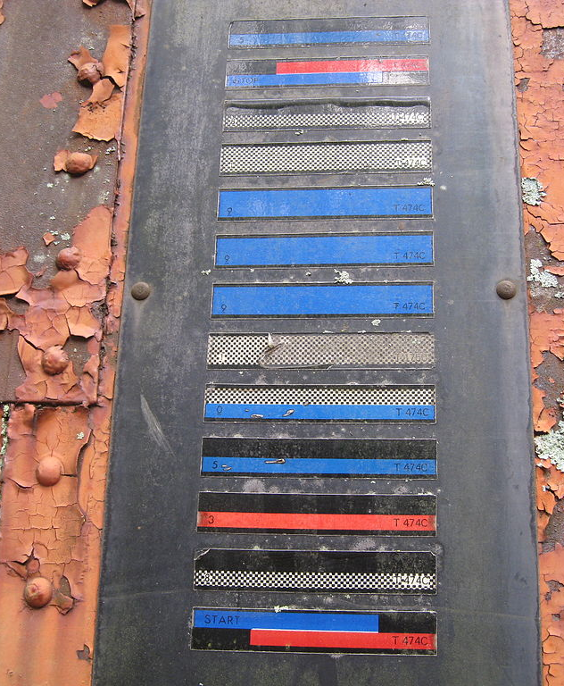
Рисунок 1.1 – Зображення першого комерційного штрихового коду KarTrak

Штрих-коди набули комерційну успішність, під час їх використання для автоматизації систем кас супермаркетів, для якого вони стали майже універсальними. У 1973 році The Uniform Grocery Product Code Council вибрала дизайн штрих-коду, розроблений Джорджем Лорером. Штрих-код Лорера з вертикальними смугами друкується краще, ніж круговий штрих-код, розроблений компанією Woodland and Silver. Їх використання поширилося на багато інших завдань, які загалом називають автоматичною ідентифікацією та збором даних. Перше сканування нині розповсюдженого штрих-коду, Universal Product Code (UPC) було на пачці жувальної гумки Wrigley Company (рисунок 1.2), яка вперше з’явилась в червні 1974 року в супермаркеті в штаті Огайо. Дані штрихового коду зчитувались за допомогою сканера виробництва Photographic Sciences Corporation. Надалі, досвід роботи зі скануванням штрих-кодів у магазинах, де з’являлись перші продукти зі штриховими кодами на упаковці, показав додаткові переваги. Детальна інформація про продажі, отримана новими системами, дозволила краще реагувати на звички, потреби та вподобання клієнтів. Це знайшло відображення в тому факті, що приблизно через 5 тижнів після встановлення сканерів штрих-кодів, продажі в продуктових магазинах почали зростати і врешті-решт їх збільшення вирівнялися на 10–12%, яке ніколи не знижувалося. Крім цього, відбулося зниження операційних витрат магазинів на 1–2%, що дозволило знизити ціни і тим самим збільшити частку ринку. Рентабельність інвестицій у сканер штрих-коду склала 41,5%. До 1980 року 8 000 магазинів на рік переходили на використання сканерів штрихових кодів.

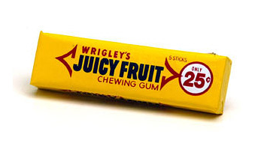
Рисунок 1.2 – Перший товар зі штрих-кодом на упаковці

Незважаючи на появу на ринку інших систем, простота, універсальність і низька вартість штрих-кодів обмежили їх роль, особливо до того часу, як такі технології, як радіочастотна ідентифікація, стали доступними після 1995 року.

1.2 Сфери застосування
Штрих-коди широко використовуються у всьому світі в багатьох контекстах. У магазинах штрих-коди UPC або EAN попередньо надруковано на більшості товарів, крім швидкопсувних продуктів. Це прискорює обробку інформації про товар та допомагає у відстежуванні його руху від постачальника до споживача, а також зменшує випадки крадіжок в магазинах, пов’язаних із заміною цінників, хоча теоретично шахраї можуть й друкувати власні штрих-коди. Штрих-коди, якими кодують ISBN книги, також широко роздруковуються на журналах та інших друкованих матеріалах. Крім того, у картках членства роздрібних мереж використовуються штрихові коди для ідентифікації клієнтів, що дозволяє здійснювати індивідуальний маркетинг та краще моделювати ситуації покупок окремих споживачів. У місці продажу покупці можуть отримати знижки на продукти або спеціальні маркетингові пропозиції за адресою або електронною поштою, вказаною при реєстрації. Штрихові коди широко використовуються в медичних установах і лікарнях, для ідентифікації пацієнта.
Їх також можна використовувати для відстеження предметів і людей. Штрих-коди використовуються для обліку орендованих автомобілів, багажу авіакомпаній, ядерних відходів, рекомендованих листів, експрес-відправлень та посилок. Квитки зі штрих-кодом, які клієнт може роздрукувати на своєму домашньому принтері або зберігати на своєму мобільному пристрої, дозволяють власнику входити на спортивні арени, кінотеатри, театри, ярмарки та транспортні засоби, а також використовуються для реєстрації прибуття та відправлення транспортних засобів. Це може дозволити власникам легше ідентифікувати дублікати або шахрайські квитки. Штрих-коди широко використовуються в програмному забезпеченні для управління логістикою, де співробітники можуть сканувати робочі наряди та відстежувати час, витрачений на роботу.
Штрихові коди також використовуються в деяких видах безконтактних 1D і 2D датчиків положення. Серія штрих-кодів використовується в деяких видах абсолютних 1D лінійних кодерів. Штрих-коди упаковані досить близько один до одного, щоб зчитувач завжди мав один або два штрих-коди в полі зору. Як свого роду довідковий маркер, відносне розташування штрих-коду в полі зору зчитувача дає інкрементне точне позиціонування, в деяких випадках із субпіксельною роздільною здатністю.
2D штрих-коди можуть вставляти гіперпосилання на веб-сторінку. Мобільний пристрій із вбудованою камерою може використовуватися для читання шаблону та перегляду пов’язаного веб-сайту, що допоможе покупцеві знайти найкращу ціну на товар. З 2005 року авіакомпанії використовують 2D штрих-код стандарту IATA на посадкових талонах (Bar Coded Boarding Pass або BCBP), а з 2008 року 2D штрих-коди, що надсилаються на мобільні телефони, дозволяють отримати електронні посадкові талони.
Деякі програми для штрих-кодів вийшли з ужитку. У 1970-х і 1980-х роках вихідний код програмного забезпечення час від часу кодувався штрих-кодом і друкувався на папері (Cauzin Softstrip і Paperbyte — це символи штрих-коду, спеціально розроблені для цієї програми), а комп’ютерна ігрова система Barcode Battler 1991 року використовувала будь-який стандартний штрих-код для генерування статистики бойових дій[1].

1.3 Аналіз існуючих рішень
На сьогодні створено досить багато алгоритмів кодування. Потрібна велика кількість часу для того, щоб обрати необхідний. Скільки існує завдань – стільки й алгоритмів для їх рішення, а навіть і більше.
Під час підготовки до створення власної системи автоматичної ідентифікації було здійснено дослідження багатьох з найпопулярніших методів кодування. Усі системи, що створені на даний момент, працюють спільним чином і для декодування користуються одним і тим же стандартом, тому краще звернути увагу на розбір різних видів кодування.
Також, слід зазначити, що усі сучасні системи автоматичної ідентифікації побудовані на базі звичайних смартфонів з вбудованим програмним забезпеченням, тому надалі будуть розглядатись лише різні види штрихових кодувань.
Серед 1D кодів найчастіше використовують такі види:
- Code 11;
- Code 39;
- Code 93;
- Code 128;
- EAN-8;
- EAN-13;
- UPC-A та UPC-E.
А серед 2D кодів переважно використовують:
- Aztec;
- Data Matrix;
- PDF417;
- QR code.

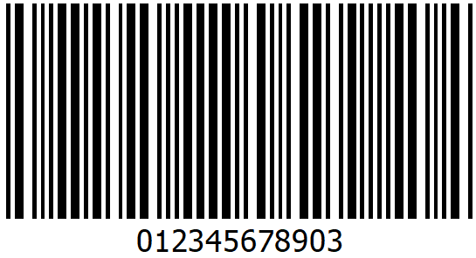
Рисунок 1.3 – Зображення штрихового коду Code 11

Code 11, також відомий як USD-8[2], був розроблений як цифрова символіка високої щільності. Використовується в основному для маркування телекомунікаційного обладнання. Символіка є дискретною і може кодувати числа від 0 до 9, символ тире (-) і символи початку/зупинки. Типовий штрих-код Code 11 зображено на рисунку 1.3.
Code 11 не дуже безпечний чи завадостійкий, оскільки недоліки друку можуть досить легко перетворити один символ в інший дійсний символ. Цілісність даних досягається за допомогою одного, а іноді і двох контрольних символів, що додаються в кінці.
Code 11 використовує одну або дві цифри зваженої контрольної суми. Зазвичай, якщо довжина закодованого повідомлення менше 10 символів, використовується лише одна контрольна сума («C»), тоді як «C» і «K» використовуються, якщо повідомлення містить 10 символів або більше.
Цифра контрольної суми «C» обчислюється шляхом підсумовування зваженого значення кожного байту в повідомленні, ділення на 11 (модуль 11) і використання залишку, як контрольної цифри, що додається до повідомлення. Вага, яка використовується, починається з одиниці у крайньому правому символі в повідомленні та збільшується на одиницю, коли зчитувач рухається ліворуч до 10. Якщо повідомлення містить більше 10 символів, 11-му символу призначається вага рівна одиниці, а потім вага знову збільшується на одиницю, якщо зчитувач продовжує рухатися ліворуч.
Цифра контрольної суми «K» обчислюється в основному так само, як і цифра контрольної суми «C», але контрольна сума «K» включає контрольну суму «C» як крайній правий символ у повідомленні, а зважування сягає лише 9 перед тим, як «обгорнути» назад до одиниці.

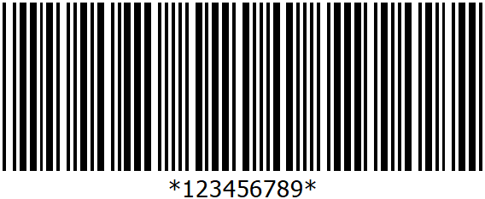
Рисунок 1.4 – Зображення штрихового коду Code 39

Code 39, який також відомий за назвами: Alpha39, Code 3 of 9, Code 3/9, Type 39, USS Code 39 або USD-3 — це дискретна символіка штрих-коду змінної довжини. Специфікація Code 39 визначає 43 символи, які складаються з великих літер (від A до Z), цифрових цифр (від 0 до 9) і ряду спеціальних символів (-, ., $, /, +, % і пробіл). Додатковий символ «*» використовується як ідентифікатор початку, так і зупинки (рисунок 1.4). Кожен символ складається з дев'яти елементів: п'яти смуг і чотирьох пробілів. Три з дев'яти елементів у кожному символі є широкими (двійкове значення 1), а шість елементів є вузькими (двійкове значення 0). Співвідношення ширини між вузьким і широким не є критичним, його можна обрати від 1:2 до 1:3.
Сам штриховий код не містить контрольної цифри (на відміну від Code 128 чи Code 11), але його можна вважати кодом із самоперевіркою на тій підставі, що одна помилково інтерпретована смуга не може створити інший дійсний символ. Можливо, найсерйознішим недоліком Code 39 є його низька щільність даних: він вимагає більше місця для кодування даних у Code 39, ніж, наприклад, у Code 128. Це означає, що дуже маленькі за своїми габаритами товари не можуть бути позначені штрих-кодом на основі Code 39. Проте Code 39 все ще використовується деякими поштовими службами і його можна розшифрувати практично будь-яким зчитувачем штрих-кодів. Однією з переваг Code 39 є те, що, оскільки немає необхідності генерувати контрольну цифру, його можна легко інтегрувати в існуючу систему друку, додавши шрифт штрих-коду в систему або принтер, а потім надрукувавши вихідні дані цим шрифтом.
Code 39 був розроблений доктором Девідом Аллаїсом і Реєм Стівенсом з Intermec у 1974 році. Їх оригінальний дизайн включав дві широкі смуги і один широкий пробіл у кожному символі, що призвело до 40 можливих символів. Якщо відмітити один із цих символів, як шаблон початку та зупинки, залишиться 39 символів, що й стало причиною назви Code 39. Пізніше було додано чотири знаки пунктуації без використання широких смуг і трьох широких пробілів, розширивши набір символів до 43 символів[3].
Code 93 — це метод штрихового кодування, розроблений в 1982 році компанією Intermec, щоб отримати більш високу завадостійкість та підвищення безпеки для існуючого Code 39. Це буквено-цифрове символічне зображення змінної довжини. Інформація коду 93 використовується в основному поштою Канади для кодування додаткової інформації про доставку. Кожен символ містить два контрольних символи.
Усі символи Code 93 мають 9 модулів завширшки і завжди має 3 смужки та 3 пробіли, звідти й виникла назва. Ширина кожного модуля та місця становлення від 1 до 4 модулів. Code 93 призначений для кодування тих самих 26 великих латинських літер, 10 цифр і 7 окремих символів, що й Code 39.

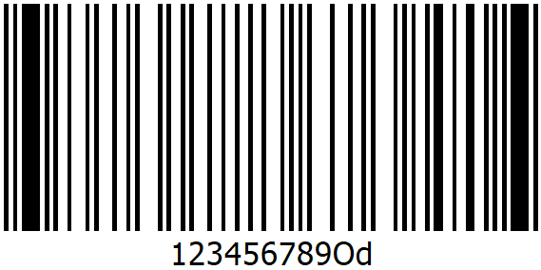
Рисунок 1.5 – Зображення штрихового коду Code 93

Code 93 завжди містить 2 контрольних символи, які називаються «C» і «K» (останні 2 символи на рисунку 1.5). Ці 2 контрольні символи безпосередньо слідують за самим закодованим повідомленням і безпосередньо передують кінцевому символу зупинки.
Символ контрольної суми «C» – це залишок за модулем 47 від суми зваженого значення символів даних. Значення зважування починається з одиниці для крайнього правого символу даних, з двійки для передостаннього другого, з трійки для передостаннього третього і так далі до двадцяти. Після двадцяти послідовність повертається до одиниці[4].
Code 128 — це лінійний штрих-коду високої щільності та підтримки всіх символів ASCII. Використовується для буквенно-цифрових або лише цифрових штрих-кодів. Він може кодувати всі 128 символів ASCII і, використовуючи символ розширення (FNC4), символи Latin-1, які визначені в ISO/IEC 8859-1[5]. Зазвичай це призводить до більш компактних штрих-кодів порівняно з іншими методами, такими як Code 39, особливо коли текст містить переважно цифри.
GS1-128 (раніше відомий як UCC/EAN-128) є підмножиною коду 128 і широко використовується в усьому світі в галузі транспортування та пакування як ідентифікаційний код продукту для рівнів контейнерів і піддонів у ланцюжку постачання.
Code 128 містить 108 символів: 103 символи з яких — данні, 3 символи початку та 2 символи зупинки. Кожен символ складається з трьох чорних смуг і трьох білих пробілів різної ширини. Усі ширини кратні базовому модулю. Кожна смуга і пробіл мають ширину від 1 до 4 модулів, а ширина символів фіксована: сума ширин трьох чорних смуг і трьох білих смуг становить 11 модулів.

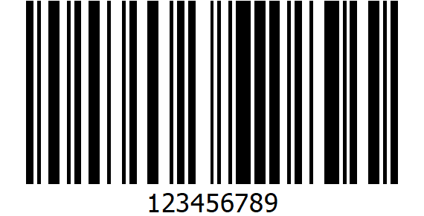
Рисунок 1.6 – Зображення штрихового коду Code 128

Шаблон стоп-символу, на відміну від усіх інших, складається з двох символів, що перекриваються, і тому має чотири смужки чорного кольору. Шаблон зупинки дозволяє двонаправлене сканування. Коли шаблон зупинки читається зліва направо (звичайний випадок), розпізнається символ зупинки (за яким слідує 2-модульна смуга). Коли шаблон зупинки зчитується справа наліво, розпізнається символ зворотної зупинки (за яким слідує 2-модульна смуга). Сканер, побачивши символ зворотної зупинки, знає, що він повинен пропустити 2-модульну смугу і прочитати решту штрих-коду в зворотному порядку.
Незважаючи на свою назву, Code 128 (рисунок 1.6) не має 128 окремих символів, тому він не може представляти 128 кодових точок безпосередньо. Щоб представити всі 128 значень ASCII, він переміщується між трьома наборами кодів (A, B, C). Разом набори кодів «A» та «B» охоплюють усі 128 символів ASCII. Кодовий набір «C» використовується для ефективного кодування рядків виключно цифр. Початкова підмножина вибирається за допомогою відповідного початкового символу. У кожному кодовому наборі деякі з 103 кодових точок даних зарезервовані для переходу до одного з двох інших наборів кодів. Зсуви виконуються за допомогою кодових точок 98 і 99 в кодових наборах «A» і «B», 100 в кодових наборах «A» і «C», і 101 в кодових наборах «B» і «C» для перемикання між ними:
- 128A (Набір кодів «A») – символи ASCII від 00 до 95 (0–9, A–Z та контрольні коди), спеціальні символи та FNC 1–4;
- 128B (Набір кодів «B») – символи ASCII від 32 до 127 (0–9, A–Z, a–z), спеціальні символи та FNC 1–4;
- 128C (Кодовий набір «C») – цифри з 00 до 99 (кодує дві цифри з однією кодовою точкою) і FNC1.
Мінімальна ширина тихої зони ліворуч і праворуч від Code 128 дорівнює 10x, де x — мінімальна ширина модуля. Він обов’язковий зліва та справа від штрих-коду[6].
International Article Number (також відомий як European Article Number або EAN) — це стандарт, що описує символіку штрих-коду та систему нумерації, що використовуються в глобальній торгівлі для ідентифікації конкретного типу роздрібного товару в конкретній конфігурації упаковки від певного виробника. Стандарт було включено до стандарту Global Trade Item Number від організації GS1[7]; ті самі числа можуть називатися GTIN і можуть бути закодовані в інших символах штрих-коду, визначених GS1. Штрих-коди EAN використовуються в усьому світі для пошуку в точках роздрібної торгівлі, але також можуть використовуватися як цифри для інших цілей, таких як оптове замовлення або облік. Ці штрих-коди представляють лише цифри 0–9, на відміну від деяких інших символів штрих-коду, які можуть представляти додаткові символи.

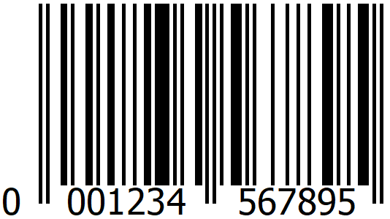
Рисунок 1.7 – Зображення штрихового коду EAN-13

Найбільш часто використовуваним стандартом EAN є тринадцятизначний EAN-13 (рисунок 1.7), наднабір оригінального 12-значного стандарту універсального коду товару (UPC-A), розробленого в 1970 році Джорджем Дж. Лорером. Номер EAN-13 містить 3-значний префікс GS1 (вказує країну реєстрації або спеціальний тип продукту). Префікс з першою цифрою "0" вказує на 12-значний код UPC-A, який слідує далі. Префікс із першими двома цифрами «45» або «49» вказує на японський номер артикула (JAN)[8].
Рідше використовуваний 8-значний штрих-код EAN-8 був введений для використання на невеликих упаковках, де EAN-13 був би занадто великим. Двозначний EAN-2 і 5-значний EAN-5 є додатковими штрих-кодами, розміщеними з правого боку EAN-13 або UPC. Зазвичай вони використовуються для періодичних видань, таких як журнали або книги, щоб позначити номер випуску поточного року; і зважені продукти, як-от продукти харчування, щоб вказати рекомендовану роздрібну ціну виробника[9].
Aztec Code — це тип двовимірного штрих-коду, винайдений Ендрю Лонгакр-молодшим і Робертом Хассі в 1995 році. Код був опублікований компанією AIM Inc. у 1997 році. Не зважаючи на те, що Aztec Code був запатентований, цей патент офіційно став суспільним надбанням. Названий на честь подібності центрального візерунка шукача до піраміди ацтеків, код ацтеків може використовувати менше місця, ніж інші матричні штрих-коди, оскільки він не вимагає навколишньої пустої «тихої зони».
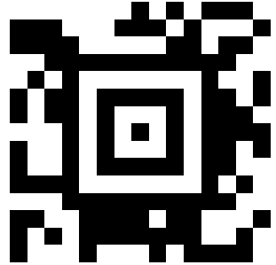
Рисунок 1.8 – Зображення матричного коду Aztec

Код побудовано на квадратній сітці з візерунком у вигляді мішені в центрі для розташування коду (рисунок 1.8). Дані кодуються в концентричних квадратних кільцях навколо центрального візерунка, яке має розміри 9×9 або 13×13 пікселів, і один ряд пікселів навколо кодує основні параметри кодування, створюючи «ядро» з 11×11 або 15×15 квадратів. Дані додаються «шарами», кожен із яких містить два кільця пікселів, що дає загальні розміри 15×15, 19×19, 23×23 тощо.
На кутах ядра є позначки орієнтації, що дозволяють прочитати код при повороті або відображенні. Декодування починається з кута з трьома чорними пікселями і продовжується за годинниковою стрілкою до кутів з двома, одним і нульовим чорними пікселями. Змінні пікселі в центральному ядрі кодують розмір, тому не потрібно позначати межу коду порожньою «тихою зоною», хоча деяким зчитувачам штрих-кодів вона потрібна.
Компактне ядро коду ацтеків може бути оточене від 1 до 4 шарів, створюючи символи від 15×15 (приміщення для 13 цифр або 12 літер) до 27×27. Крім того, є спеціальна «руна» розміром 11×11, яка кодує один байт інформації. Повне ядро підтримує до 32 шарів, 151×151 пікселів, які можуть кодувати 3832 цифри, 3067 літер або 1914 байт даних.
Будь-яка частина символу, яка не використовується для основних даних, використовується для виправлення помилок за алгоритмом Ріда-Соломона, і розділення повністю налаштовується між одним словом даних і трьома перевірочними словами. Рекомендована кількість контрольних слів становить 23% місткості символу плюс три кодових слова.
Передбачалося, що Aztec Code створить читабельні коди за допомогою різних технологій принтера. Він також добре підходить для дисплеїв мобільних телефонів та інших мобільних пристроїв[10].
Data Matrix — це матричний двовимірний код, що складається з чорно-білих «комірок» або точок, розташованих у вигляді квадрата або прямокутника, також відомий як матриця (рисунок 1.9). Інформація для кодування може бути текстовою або числовою. Звичайний розмір даних становить від кількох байтів до 1556 байт. Довжина закодованих даних залежить від кількості комірок у матриці. Коди виправлення помилок часто використовуються для підвищення надійності: навіть якщо одна або кілька клітинок пошкоджені та їх неможливо прочитати, повідомлення все одно можна декодувати. Data Matrix може зберігати до 2335 буквено-цифрових символів.
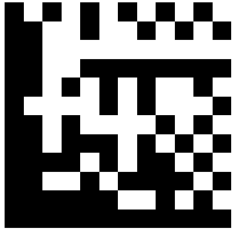
Рисунок 1.9 – Зображення матричного коду Data Matrix

Символи даних мають прямокутну форму, зазвичай квадратну і складаються з квадратних «комірок», які представляють біти. Залежно від використовуваного кодування, «світла» комірка представляє 0, а «темна» — 1, або навпаки. Кожна матриця даних складається з двох суцільних суміжних меж у формі «L» (так званий «шаблон пошуку») та двох інших меж, що складаються з чергуються темних і світлих «комірок» або модулів (так звані «шаблон часу»). Усередині цих меж розташовані рядки та стовпці клітинок, що кодують інформацію. Шаблон пошуку використовується для пошуку та орієнтації символу, тоді як шаблон часу забезпечує підрахунок кількості рядків і стовпців у символі. Оскільки в символі закодовано більше даних, кількість комірок (рядків і стовпців) збільшується. Кожен код унікальний. Розміри символів варіюються від 10×10 до 144×144 у новій версії і від 9×9 до 49×49 у старій версії[11].
PDF417 – це лінійний штрих-код із технологією стекування, який використовується в різних задачах, таких як транспортування, ідентифікаційні картки та управління запасами. «PDF» означає Portable Data File. «417» означає, що кожен шаблон у коді складається з 4 штрихів і пробілів у шаблоні довжиною 17 одиниць (модулів) (рисунок 1.10). Символіку PDF417 винайшов Ynjiun P. Wang в Symbol Technologies у 1991 році.
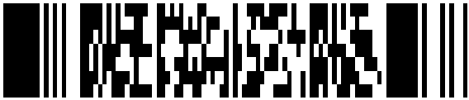
Рисунок 1.10 – Зображення штрихового коду PDF417

PDF417 використовується в багатьох програмах як комерційними, так і державними організаціями. PDF417 є одним із форматів (разом із Data Matrix), який можна використовувати для друку поштових відправлень, прийнятих поштовою службою США. PDF417 також використовується стандартом посадкових талонів зі штриховим кодом (BCBP) авіакомпаній, як символ 2D штрих-коду для паперових посадкових талонів. PDF417 є стандартом, обраним Міністерством внутрішньої безпеки як технологія машиночитаних зон для посвідчень водія та ідентифікаційних карток. Штрих-коди PDF417 також містяться у візах і картках перетину кордону.
PDF417 використовує базове кодування 929. Кожне кодове слово представляє число від 0 до 928.
Кодові слова представлені шаблонами темних і світлих областей. Кожен з цих шаблонів містить чотири смуги і чотири пробіли (звідки походить 4 в назві). Загальна ширина в 17 разів перевищує ширину найвужчої дозволеної вертикальної смуги (вимір X); ось звідки походить 17 у назві. Кожен шаблон починається зі смуги і закінчується пробілом. Висота рядка повинна бути принаймні в 3 рази більше мінімальної ширини: Y ≥ 3 X.
Для представлення кожного кодового слова використовуються три різні шаблони штрих-пробілів. Ці шаблони організовані в три групи, відомі як кластери. Кластери позначено мітками 0, 3 і 6. Жодний шаблон бар-пробіл не використовується більше ніж в одному кластері. Рядки символу циклічні через три кластери, тому перший рядок використовує шаблони з нульового кластера, другий рядок використовує з третього кластера, третій рядок використовує з шостого кластеру, а рядок під номером чотири знову використовує нульовий кластер[12].
QR-код — це тип матричного штрих-коду, винайдений у 1994 році японською автомобільною компанією Denso Wave (рисунок 1.11). На практиці QR-коди часто містять дані для локатора, ідентифікатора або трекера, які вказують на веб-сайт або додаток. QR-код використовує чотири стандартизованих режими кодування (числовий, буквено-цифровий, байтовий/двійковий і кандзі) для ефективного зберігання даних.

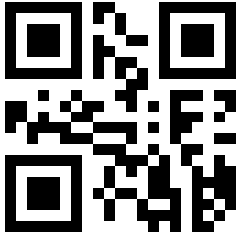
Рисунок 1.11 – Зображення матричного коду QR-Code

Система Quick Response стала популярною за межами автомобільної промисловості завдяки її швидкому читанню та більшій ємності зберігання порівняно зі стандартними штрих-кодами UPC. Застосування включають відстеження продукту, ідентифікацію товару, відстеження часу, керування документами та загальний маркетинг.
На відміну від старих одновимірних штрих-кодів, які були розроблені для механічного сканування вузьким пучком світла, QR-код виявляє двовимірний цифровий датчик зображення, а потім дані аналізуються. Алгоритм знаходить три характерні квадрати в кутах зображення QR-коду, використовуючи менший квадрат (або кілька квадратів) біля четвертого кута, щоб нормалізувати зображення за розміром, орієнтацією та кутом огляду. Маленькі точки по всьому QR-коду потім перетворюються на двійкові числа та перевіряються за допомогою корекції помилок Ріда-Соломона, доки зображення не буде належним чином інтерпретовано. Потім необхідні дані витягуються із шаблонів, які присутні як у горизонтальних, так і у вертикальних компонентах зображення.
Кількість даних та байтів виправлення помилок у кожному блоці залежить від версії (довжини сторони) символу QR та (ii) рівня виправлення помилок, яких чотири. Чим вищий рівень корекції помилок, тим менше обсяг пам’яті. У наступному переліку наведено приблизні можливості виправлення помилок на кожному з чотирьох рівнів:
- рівень L (низький) – відновлення 7% байтів даних;
- рівень M (середній) – відновлення 15% байтів даних;
- рівень Q (квартиль) – відновлення 25% байтів даних;
- рівень H (Високий) – відновлення 30% байтів даних.
У більших QR-символах повідомлення розбивається на кілька кодових блоків Ріда-Соломона. Розмір блоку вибирається таким чином, щоб не відбувалося виправлення більше 15 помилок на блок – це обмежує складність алгоритму декодування. Блоки коду перемежовуються разом, що зменшує ймовірність перевищення ємності будь-якого окремого блоку при локалізованому пошкодженні QR-символу.
Завдяки можливості відновлення даних, QR-код набув досить великої популярності в маркетингу, адже всередині нього можна розмістити логотип бренду замість інформації. Також, на основі QR-коду були створені власні видозмінені варіації, які виглядають та працюють схожим чином, але по-різному стилізовані. Серед недоліків QR-коду важливо відмітити велику ціну систем сканування, але для сканування такого коду можна скористатись додатком на смартфоні, що й набуло великої популярності на сьогодні.

1.4 Обґрунтування теми магістерської дисертації
Через те, що більшість стандартів кодування відомі і специфікація кожного знаходиться у відкритому доступі, доцільно дослідити найрозповсюдженіші на сьогодні рішення. Дослідивши усі вищеописані методи кодування інформації і отримавши дані про будову та особливості різних стандартів штрихових кодів, вирішено створити власний метод штрихового кодування та побудувати на його основі комп’ютерну систему автоматичної ідентифікації.
На основі проведених досліджень були виділені основні критерії, які потрібні для створення власного рішення, а саме:
- високу швидкодію;
- щільність даних;
- підтримку більшої частини таблиці ASCII;
- можливість читання сканером одновимірних штрихових кодів.
Ці властивості задовольняють потребам більшості користувачів штрих-кодових систем, тому на основі цих вимог створено оптимальну специфікацію для двовимірного кодування, на якій базуватиметься метод кодування та декодування даних.
Розробка даної системи необхідна для того, щоб полегшити процес логістики, а саме: ведення статистики щодо виготовленої та відбракованої продукції, що виробляється на підприємстві. Дана статистика буде слугувати основою для аналізу економічної ефективності підприємства. Також, обсяги виготовленої продукції будуть основним критерієм при визначенні розміру заробітної плати працівників підприємства. Впровадження даної системи поліпшить продуктивність підприємства та дасть повний обсяг інформації щодо виконаної норми за зміну.

Висновки до розділу
В даному розділі розглянуті історія виникнення, теоретичні відомості та найпопулярніші методи кодування інформації у штриховому вигляді. На основі даних, систематизованих під час дослідження існуючих методів кодування, отримано результати, на яких базується майбутній спосіб кодування для системи автоматичної ідентифікації.

2. РОЗРОБКА СПОСОБУ ШТРИХОВОГО КОДУВАННЯ ІНФОРМАЦІЇ

2.1 Розробка способу кодування інформації
Для початку, перед тим, як розробляти новий стандарт кодування, потрібно обрати, які саме характеристики буде він мати. Окрім можливості розміщення закодованої інформації на досить невеликій площі поверхні є й ще інші характеристики, на які також потрібно звернути увагу. Опираючись на вищеописані особливості існуючих рішень, можна визначити, що для майбутнього стандарту, перш за все, потрібна підтримка кодування великого різноманіття символів. На сьогодні, існує досить багато штрих-кодів, які обмежені використанням лише чисел або чисел з невеликою кількістю спеціальних символів. Не має жодного сенсу створювати алгоритм, який вже на початку буде неповноцінним і не зможе отримати великого поширення та застосування в різних сферах діяльності, через такі обмеження. Тому, вирішено надати підтримку більшості символів таблиці ASCII, а саме:
- великі латинські літери (A-Z);
- малі латинські літери (a-z);
- числа (0-9);
- спеціальні символи (!,”,#,$,%,&, тощо).
На основі обраних символів створюється таблиця кодування, що в подальшому буде слугувати внутрішнім стандартом, на основі якого й буде створено спосіб кодування та декодування. Разом до таблиці увійдуть 95 символів. Цієї кількості достатньо для того, щоб задовольнити більшість потреб у використанні в будь-яких видах діяльності: ідентифікації людей, логістиці, рекламі, тощо.
Далі, потрібно обрати метод кодування. Серед розглянутих існуючих рішень спостерігались досить цікаві способи кодування. По-перше, одновимірні штрихові коди притягують до себе увагу своєю простотою та швидкодією, для їх сканування не потрібне дороге обладнання. По-друге, ємність двовимірних штрихових кодів є дуже великою і може вмістити досить багато символів. Як серед одновимірних, так і серед двовимірних способів кодування, є свої недоліки. Через те, що одновимірні штрихові коди обмежені габаритами по горизонталі, і більшість сканерів не зможе впоратись з навіть тридцятьма символами, вони не є доцільними для використання в таких умовах. В свою чергу, усі двовимірні коди потребують досить великої площі розміщення, а також високовартісного обладнання.
Об’єднавши переваги одновимірного з двовимірним кодуванням можна отримати високу швидкодію, можливість зчитувати лінійним сканером або камерою на смартфоні та велику кількість символів, які можна закодувати. Через простоту алгоритму одновимірного кодування досить легко виконати сканування будь-якого рисунку – реалізація системи не потребує спеціального обладнання, потрібна лише веб-камера та спеціальне ПЗ.
Першим кроком для створення способу кодування був процес побудови таблиці підтримуваних символів на основі попередніх міркувань. Таблиця повинна бути побудована на основі вже існуючої таблиці ASCII. Кожний код символу кодується в унікальну послідовність відповідних комбінацій чорних та білих смуг з власною шириною. Також додано символи «початку» та «кінця» коду для ідентифікації початку та кінця штрихового коду.
З метою полегшення реалізації експериментів над довжинами та комбінаціями створений алгоритм для генерації унікальної комбінації товщин смуг.
На основі специфікації Code 128 вирішено використати додатковий метод для контролю зчитування, а саме: контроль зчитування за сумою довжин смужок. Усі подальші довжини будуть вказані в юнітах. Один юніт дорівнює мінімальній ширині однієї смужки. На початку використовується співвідношення: один юніт – один піксель. Далі зображення масштабується для відображення у потрібному розмірі або масштабі.
На початку сума товщин білих смуг повинна дорівнювати або 3, або 5, або 7, або 9, сума чорних, в свою чергу, повинна дорівнювати або 8, або 6, або 4, або 2, відповідно. Таким чином загальна сума товщин усіх шести смуг дорівнює одинадцяти юнітам. Також, прийнято обрати значення товщин в межах від 1 до 4. В результаті отримано зображення штрихового коду. Для тестування першого варіанту методу кодування були обрані текстові дані «0123456789», які і закодовані та відображені на рисунку 2.1. Дане зображення містить лише стартовий символ, закодовані дані та кінцевий символ.

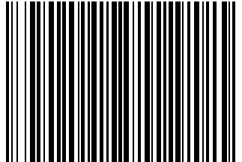
Рисунок 2.1 – Зображення штрихового коду

Під час автоматичної генерації товщин методом підбору було знайдено оптимальне значення, яке дорівнює тринадцяти юнітам. Дане рішення змінює не тільки максимальну суму товщин, а й кількість смуг. Тепер для кодування одного символу потребується загалом не шість смуг, а сім. В результаті додавання ще однієї чорної смуги було отримано можливість в майбутньому розширити список підтримуваних символів. На момент, коли використовувалось три білі та три чорні смужки з сумарною шириною в одинадцять юнітів, максимальна кількість унікальних символів була 216. Це доволі сильно обмежує майбутні вдосконалення. Після збільшення кількісті чорних смуг до чотирьох, максимальне число символів, які може підтримувати алгоритм, збільшилося до 728 унікальних символів. Разом із збільшенням кількості смуг, збільшився й розмір одного кодованого символу, але це не суттєво вплинуло загальну зміну площі.
Таким чином, було створено простір для подальшої можливості вдосконалення.
Після усіх модифікацій сформовано таблицю, яка надалі буде використовуватись для кодування та декодування символів (таблиця 2.1).

Таблиця 2.1 – Символи, що підтримуються кодуванням
№ | Текстовий символ |  | Товщини смуг | № | Текстовий символ |  | Товщини смуг
№ | Код | Символ | Товщини смуг | № | Код | Символ | Товщини смуг
0 | 32 | space | 2122222 | 30 | 62 | > | 2121232
1 | 33 | ! | 2221222 | 31 | 63 | ? | 2123212
2 | 34 | " | 2222212 | 32 | 64 | @ | 2321212
3 | 35 | # | 1212232 | 33 | 65 | A | 1113232
4 | 36 | $ | 1213222 | 34 | 66 | B | 1311232
5 | 37 | % | 1312222 | 35 | 67 | C | 1313212
6 | 38 | & | 1222132 | 36 | 68 | D | 1123132
7 | 39 | ' | 1223122 | 37 | 69 | E | 1321132
8 | 40 | ( | 1322122 | 38 | 70 | F | 1323112
9 | 41 | ) | 2212132 | 39 | 71 | G | 2113132
10 | 42 | * | 2213122 | 40 | 72 | H | 2311132
11 | 43 | + | 2312122 | 41 | 73 | I | 2313112
12 | 44 | , | 1122322 | 42 | 74 | J | 1121332
13 | 45 | - | 1221322 | 43 | 75 | K | 1123312
14 | 46 | . | 1222312 | 44 | 76 | L | 1321312
15 | 47 | / | 1132222 | 45 | 77 | M | 1131232
16 | 48 | 0 | 1231222 | 46 | 78 | N | 1133212
17 | 49 | 1 | 1232212 | 47 | 79 | O | 1331212
18 | 50 | 2 | 2232112 | 48 | 80 | P | 3131212
19 | 51 | 3 | 2211322 | 49 | 81 | Q | 2113312
20 | 52 | 4 | 2212312 | 50 | 82 | R | 2311312
21 | 53 | 5 | 2132122 | 51 | 83 | S | 2131132
22 | 54 | 6 | 2231122 | 52 | 84 | T | 2133112
23 | 55 | 7 | 3121312 | 53 | 85 | U | 2131312
24 | 56 | 8 | 3112222 | 54 | 86 | V | 3111232
25 | 57 | 9 | 3211222 | 55 | 87 | W | 3113212
26 | 58 | : | 3212212 | 56 | 88 | X | 3311212
27 | 59 | ; | 3122122 | 57 | 89 | Y | 3121132
28 | 60 | < | 3221122 | 58 | 90 | Z | 3123112
29 | 61 | = | 3222112 | 59 | 91 | [ | 3321112
Таблиця 2.1 – Символи, що підтримуються кодуванням
№ | Текстовий символ |  | Товщини смуг | № | Текстовий символ |  | Товщини смуг
№ | Код | Символ | Товщини смуг | № | Код | Символ | Товщини смуг
60 | 92 | \ | 3141112 | 79 | 111 | o | 1341112
61 | 93 | ] | 2214112 | 80 | 112 | p | 1112422
62 | 94 | ^ | 4311112 | 81 | 113 | q | 1211422
63 | 95 | _ | 1112242 | 82 | 114 | r | 1212412
64 | 96 | ` | 1114222 | 83 | 115 | s | 1142122
65 | 97 | a | 1211242 | 84 | 116 | t | 1241122
66 | 98 | b | 1214212 | 85 | 117 | u | 1242112
67 | 99 | c | 1411222 | 86 | 118 | v | 4112122
68 | 100 | d | 1412212 | 87 | 119 | w | 4211122
69 | 101 | e | 1122142 | 88 | 120 | x | 4212112
70 | 102 | f | 1124122 | 89 | 121 | y | 2121412
71 | 103 | g | 1221142 | 90 | 122 | z | 2141212
72 | 104 | h | 1224112 | 91 | 123 | { | 4121212
73 | 105 | i | 1421122 | 92 | 124 | | | 1111432
74 | 106 | j | 1422112 | 93 | 125 | } | 1113412
75 | 107 | k | 2412112 | 94 | 126 | ~ | 1311412
76 | 108 | l | 2211142 | 95 | 127 | DEL | 1141132
77 | 109 | m | 4131112 | 96 | Start Code | NONE | 2112142
78 | 110 | n | 2411122 | 97 | Stop code | NONE | 2331121

Як можна побачити з таблиці, кожен символ має свою унікальну комбінацію. Останні три символи використовуються, як внутрішні. Символ «DEL» зарезервований на майбутнє виключно для внутрішнього використання, адже на основі цього одновимірного варіанту буде створено двовимірний варіант кодування і спеціальна секція зі службовими даними для контролю зчитування.
Після створення остаточної версії таблиці потрібно знайти ще спосіб для контролю безпомилкового зчитування штрихового коду. В більшості протоколів передачі даних в галузі телекомунікацій використовуються різні засоби виявлення помилок. Виявлення помилок необхідно під час передачі даних, де можливе їх пошкодження. Для цього зазвичай використовують Cyclic Redundancy Check (далі CRC). У загальному підході CRC область даних додається в кінець пакетів, що дає можливість одержувачу виявляти відмінності, викликані пошкодженням. Одержувач відхиляє пакети за відмінностями CRC і, в залежності від протоколу, організовує повторну передачу. Можна сказати, що побудова штрихових кодів для подальшого їх сканування – спосіб передачі інформації, тому додавання CRC є доцільним рішенням, адже під час використання або переміщення предмету зі штриховим кодом, код в свою чергу може пошкодитись. Крім цього, під час сканування системою, може відбутись зовнішній поштовх, що призведе до того, що сканер пристрою не зможе чітко відсканувати зображення і це призведе до неякісної обробки штрихового коду. Контрольний символ є зваженою контрольною сумою за модулем 95. Він обчислюється шляхом підсумовування початкового коду «початок» до добутків значень кожного символу в таблиці, помноженого на його позицію в вхідних даних. Початковий символ і перший закодований символ знаходяться на першій позиції. Потім сума добутків зменшується за модулем 95. Залишок перетворюється в один із 95 символів без роздільників і додається у кінець штрих-коду, безпосередньо перед символом зупинки. Нижче в таблиці 2.2 наведено приклад, як саме працює генерація CRC для тексту «Hello world!».
Таблиця 2.2 – Покроковий розрахунок CRC
Код | Позиція | Значення | Результат
Start Code | 1 | 103 | 103
H | 1 | 40 | 40
e | 2 | 69 | 138
l | 3 | 76 | 228
l | 4 | 76 | 304
o | 5 | 79 | 395
space | 6 | 0 | 0
w | 7 | 87 | 609
o | 8 | 79 | 632
r | 9 | 82 | 738
l | 10 | 76 | 760
d | 11 | 68 | 748
! | 12 | 33 | 396
Cума після модулю |  |  | 56
Як видно з таблиці, кодовим символом буде виступати символ з порядковим номером 56, тобто символ з кодом таблиці ASCII 88 - «X».
Після закінчення розробки додаткових засобів для виявлення помилок при читанні, нарешті можна перейти до створення загального алгоритму роботи даного методу кодування. Загальний процес кодування продемонстровано на рисунку 2.2.
Алгоритм доволі простий і його робота описується декількома етапами:
- Подання вхідного тексту для кодування;
- Виконання перевірки на максимально дозволену довжину вхідних даних;
- Кодування інформації за таблицею (алгоритм якого буде описано далі);
- Побудова зображення на основі оброблених даних;
- При виникненні помилки генерування тексту замість коду.
Даний алгоритм використовуватимуться й надалі, але, при виявленні помилок в роботі або методів для поліпшення його швидкодії, він буде модифікований.
Після проходження перевірки на довжину алгоритм переходить до процесу кодування тексту. Процес кодування вхідного тексту є найголовнішим. Саме в ньому виконується співвідношення символів та заповнення полів для подальшого генерування зображення. Під час його виконання відбувається підрахунок CRC.
Процес кодування усіх символів до штрихових кодів складніший за попередній і представляє окремий обчислювальний модуль. По-перше, для вдалого кодування потрібно бути впевненим, що усі символи, що надійшли до цього модулю є наявними у таблиці. При незнаходженні поточного символу в таблиці – алгоритм завершує роботу. По-друге, у кожного штрихового коду повинні бути габарити, що задаються користувачем, вихід за межі яких під час кодування тексту призводить до завершення роботи.
При невдалому кодуванні потрібно виводити повідомлення користувачу. Найкращим способом сповіщення користувача про виникнення виключної ситуації під час кодування є вивід тексту про помилку замість штрихового коду.
Підсумовуючи вище зазначені вимоги маємо обмеження, які обов’язково потрібно контролювати:
- Обмеження за габаритами;
- Обмеження за доступним алфавітом.

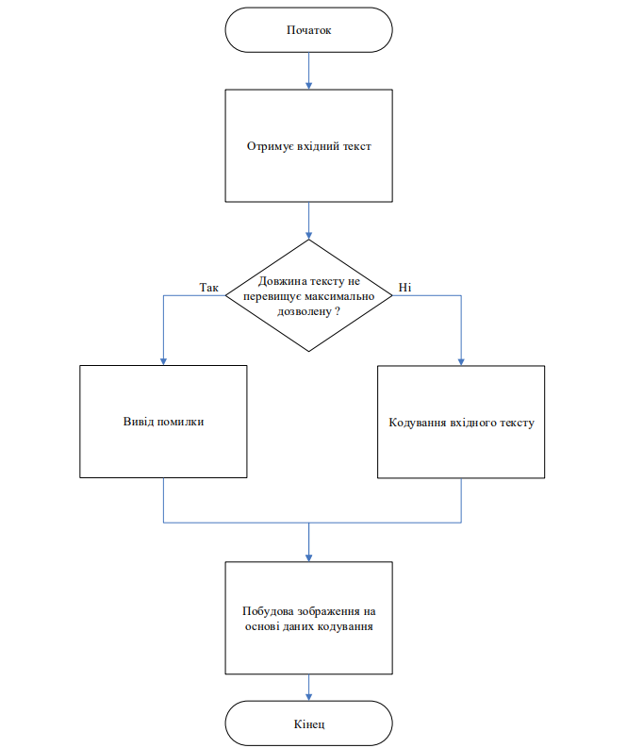
Рисунок 2.2 – Схема роботи загального алгоритму кодування вхідного тексту

За вищезазначеними обмеженнями був створений алгоритм для кодування вхідного тексту з контролем за габаритами, наявністю символів в таблиці та підрахунком CRC (Рис 2.3).

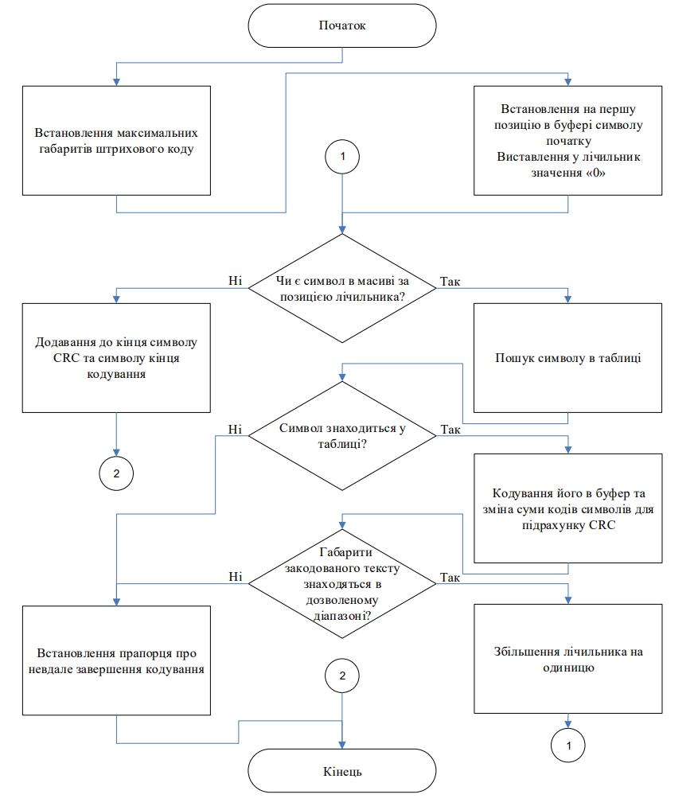
Рисунок 2.3 – Схема роботи процесу кодування вхідного тексту

Алгоритм працює в декілька етапів:
- На вхід подаються:
  - Габарити;
  - Вхідний текст;
  - Довжина тексту.
- Встановлення усіх початкових значень та запис «початкового» символу на першу позицію в буфері;
- Перевірка лічильника на довжину;
- Пошук поточного символу, обраного за значенням лічильника, в таблиці;
- Кодування поточного символу та додавання його до буфера;
- Збільшення змінної, що зберігає суму усіх закодованих символів;
- Перевірка габаритів кодованого слова;
- Підрахування CRC на основі змінної із сумою за методом запропонованим вище.
Даний спосіб кодування має досить багато кроків. Результат роботи алгоритму продемонстровано на рисунку 2.4. На рисунку зображено штриховий код, виконаний на вдосконаленому алгоритмі із закодованим текстом, як і в першому випадку «0123456789».

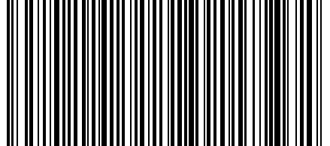
Рисунок 2.4 – Зображення вдосконаленого штрихового коду

Для більш зручного порівняння двох версій, їх об’єднано в один рисунок. На рисунку 2.5 зображені обидва штрихові коди, які мають різницю у версіях. Як можна побачити, нова версія займає більше площі, а ніж стара. Це обумовлено тим, що в новій версії на один символ припадає чотири чорні смуги, при цьому, старий варіант використовує лише три смужки. Зміна площі обумовлена тим, що у новій версії використовується CRC символ для контролю коректності читання, який бере на себе чотири додаткові чорні смуги.
Якщо підрахувати кількість смуг, маємо таку картину: старий алгоритм використовує в собі 36 чорних смуг, а новий – 52 чорні смуги. Треба зауважити, що вихідні тексти для кодування дещо відрізняються, а саме на один символ – CRC.

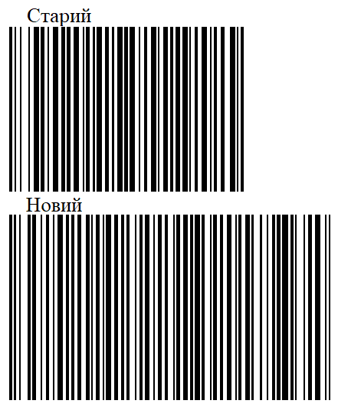
Рисунок 2.5 – Об’єднані стара та нова версії штрихових кодів

При підрахуванні кількість пікселів на рисунку 2.5 виявилося, що стара версія займає 307 пікселів, а нова 419 пікселів. За підсумками вищезазначеного виявилося, що новий варіант кодування займає на 36.48% відсотка більше площі, ніж старий, але, якщо брати до уваги те, що новий алгоритм має можливість підтримки до 728 унікальних символів, а старий всього 216, то маємо досить цікавий результат, а саме: при збільшені займаної площі приблизно в 37% в порівнянні зі старим, отримуємо збільшення кількості можливих унікальних символів на 237%. Даний результат повністю задовольняє критерій щільності даних.
Таким чином, використавши несуттєво більше місця, як результат, маємо досить великий потенціал для майбутніх вдосконалень та розширення таблиці символів.
Розробивши одновимірний варіант кодування, можна перейти до вдосконалення поточного алгоритму, що призведе його до виду двовимірного. Один із вищезазначених критеріїв вказує на можливість сканування двовимірного коду за допомогою одновимірного сканеру. Виходячи з цього, майбутній двовимірний штриховий код не буде матричного вигляду, як QR-код чи Data Matrix, а буде мати вигляд PDF417. PDF417 складається з вертикально розміщених одновимірних штрихових кодів. В майбутньому буде досить багато порівнянь запропонованого рішення з PDF417.
Концепція досить проста, а саме: розбиття кодового слова на окремі штрихові коди однакової довжини і розміщення їх в вертикальному вигляді один за одним, як це продемонстровано на рисунку 2.6.
Якщо придивитись до зображення, досить легко побачити розмежування двох різних штрихових кодів. Це зображення було побудовано на основі двох згенерованих штрихових кодів і об’єднане в редакторі зображення для демонстрації концепту майбутнього штрих-коду.

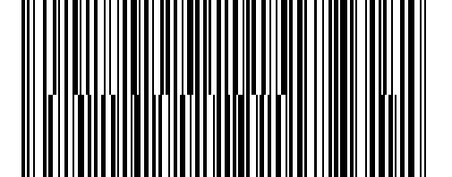
Рисунок 2.6 – Концептуальне зображення двовимірного коду
Зміна одновимірного штрихового коду до вигляду двовимірного майже не вплине на розроблені алгоритми, а лише потребує невеликих їх вдосконалень.
Першим таким вдосконаленням буде модифікація алгоритму, в якій він буде визначати, коли потрібно розділяти вхідний текст для його переносу на наступний рядок. Це досить просто зробити. Є, якнайменше, два способи: власноруч поставити максимальну кількість символів на рядок або зробити алгоритм адаптивним. Якщо застосувати перший спосіб – з’явиться проблема, коли усі строки, окрім останньої будуть однакової товщини (рисунок 2.7). Цю проблему можна вирішити тим, що можна просто додавати зарезервований символ, за допомогою якого вирівнюється товщина, додаючи до кінця тексту потрібну кількість службових символів. Але, такий варіант не є доцільним, через те, що з’являються непотрібні символи, яких користувач не вводив. На рисунку 2.8 продемонстрований результат. такої спроби. Якщо не звертати уваги, досить важко помітити те, що у другому стовпчику усі, окрім першого символу та символу CRC однакові. Цей спосіб не підходить, тому краще розробити адаптивний алгоритм пошуку кількості символів на строку.

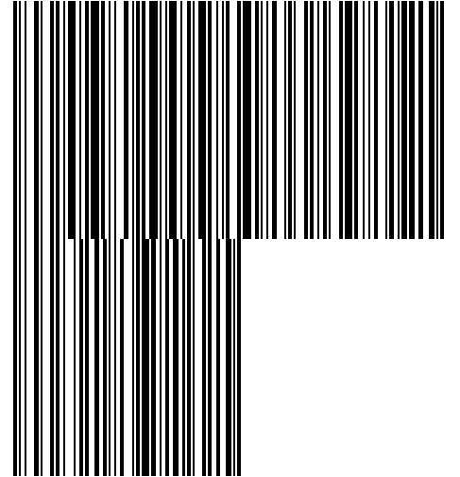
Рисунок 2.7 – Зображення першої проблеми при переробці одновимірного штрихового коду до двовимірного

Розробка алгоритму пошуку починається з визначення мінімальної кількісті символів, дозволених на строку. Методом спроб та помилок виявилося, що мінімальною кількістю символів на строку буде значення 8, а максимальною, в свою чергу, буде 18. Наприклад, у випадку, якщо символів буде 11 – маємо одну строку, якщо символів буде 24 – в результаті матимемо дві строки по 12 символів. Але, повністю відмовитись від спеціального додаткового символу не вдасться. Якщо виникне ситуація, коли на вході матимемо 23 символи, ділення на дві строки рівної ширини не буде можливим. В таких випадках буде додаватись спеціальний зарезервований символ, який згадувався раніше, а саме символ «DEL».

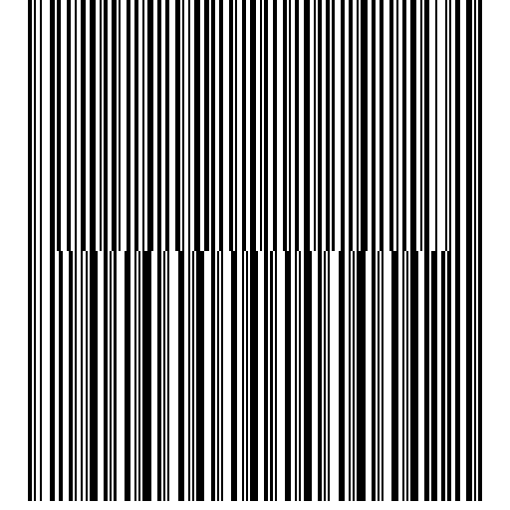
Рисунок 2.8 – Зображення результату спроби зробити ширину строки зверху та знизу однаковими

Алгоритм пошуку оптимальної довжини на строку працює в декілька етапів:
- Вимірюємо довжину вхідного тексту;
- Записуємо до змінної максимальну кількість символів на строку;
- Перевіряємо, чи ділиться довжина вхідного тексту без остачі;
- Якщо ні – зменшуємо зміну з максимальною кількістю символів на строку на одиницю і переходимо до пункту 3;
- Якщо так – число, що зберігалося в змінній з максимальною кількістю символів на строку і є результатом;
- Якщо змінна набула значення, що нижче за мінімальну довжину в рядку, тоді додаємо до вхідного тексту зарезервований службовий символ «DEL» переходимо до пункту 1.
Після завершення роботи матимемо результат, зображений на рисунку 2.9. Як можна побачити, в результаті повністю відсутні символи (окрім символів «DEL»), що додають довжини до останньої строки. Також, є випадки, коли неможливо поділити довжину на рівні частини. Тоді додаються більше ніж один символ «DEL». Отже, дане рішення проблеми було вірним і дало бажаний результат, який очікувався з самого початку.
Останнім етапом перед завершенням способу кодування є рішення питання, щодо порядку розміщення даних. Якщо взяти до уваги, як саме спосіб сканування повинен обробляти порядок сканованої інформації для її декодування та відновлення до виду вхідних даних, то можна побачити, що на даний момент жоден алгоритм не зможе коректно зчитати даний штриховий код.

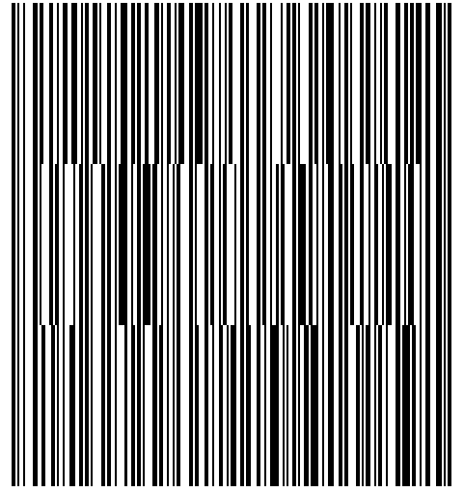
Рисунок 2.9 – Зображення результату кодування разом з адаптивним алгоритмом пошуку максимальної кількості символів на строку

Проблему вирішить додаткова або службова інформація, що буде додаватись або у кінець перед символом CRC, або у початок після символу «початку», але існує питання яка саме інформація буде зберігатись.
Перше, що потрібно для коректного читання – це розуміти його порядок. Під час сканування зверху до низу зображення потрібно розуміти, чи не виконалось сканування одного й того ж рядка двічі, тому першим буде додано символ, що вказує на порядок рядку, так само, як і з CRC. Перелік буде починатись з кінця, а саме, з числа кількості рядків. Наприклад, коли штриховий код матиме три рядки, то перший рядок буде починатися з числа «3», і так далі, поки останній рядок не буде починатись з цифри «1». Це зроблено виключно для того, щоб організувати легкий варіант сканування коду «догори ногами». Також, буде додано символ, який в сумі з першим дасть кількість строк, що має в собі кодування. Це буде ще один рівень перевірки, адже при тестуванні способу декодування виявилося, що під час сканування бувають випадки, коли перший рядок не зчитується і алгоритм видає некоректну відповідь. В результаті отримуємо штриховий код, зображений на рисунку 2.10. В даному штриховому коді закодовано невпорядкований набір символів кількістю 300 одиниць.

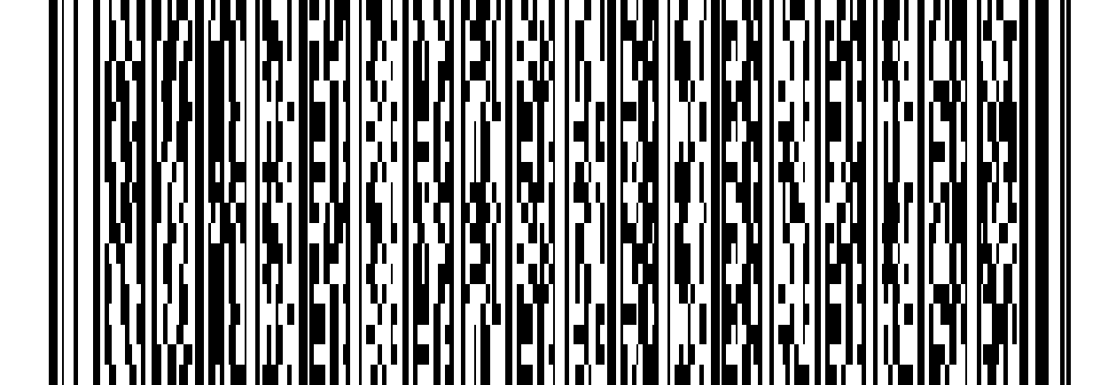
Рисунок 2.10 – Зображення останньої версії штрихованого кодування

В порівнянні з існуючим рішенням у вигляді штрихового коду PDF417, зображеного на рисунку 2.11, існує деяка їх візуальна схожість у тому, що дані розбиті наче б то на блоки, хоч і на рисунку 2.10 складно це побачити. Також, можна помітити й відмінність, а саме – кількість рядків. Тобто, для кодування 300 символів (такого самого тексту, як і на рисунку 2.11) для коду PDF417 знадобилось 22 рядка, що, в свою чергу, більше на три рядки в порівнянні зі запропонованим способом кодування.

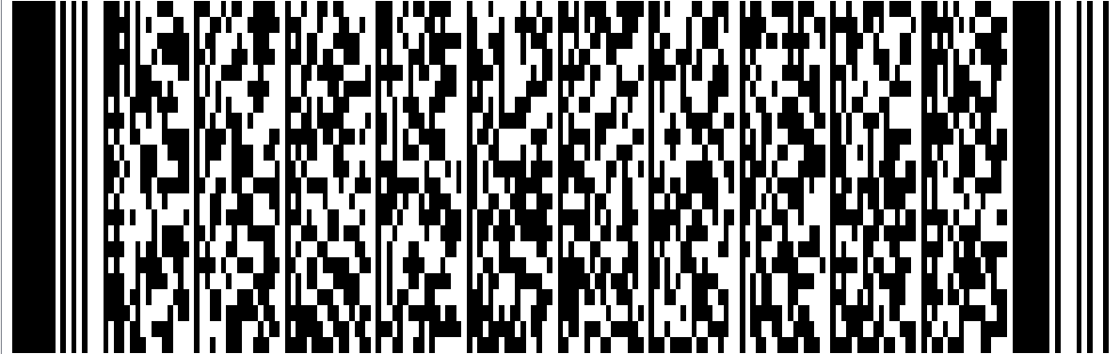
Рисунок 2.11– Зображення закодованих 300 символів в кодуванні PDF417

2.2 Розробка способу декодування
Жодний алгоритм кодування не створюється без зворотного алгоритму, що поверне закодовані дані до виду вхідних. Даний алгоритм повинен в майбутньому досить легко інтегруватись до будь якої системи, яка використовує або промисловий сканер, або звичайну веб-камеру, при цьому, не слід забувати, що сканування інформації повинно виконуватись лінійно, щоб в майбутньому було можливо використовувати одновимірні сканери для декодування.
Для кожного з методів кодування інформації існує свій спосіб декодування. Одновимірні штрихові коди є найпростішими для декодування, адже для цього потрібно лише відсканувати по горизонталі та розпізнати, де значення «0», а де «1», щоб отримати на виході розуміння про те, яка послідовність символів знаходиться за вертикальними рисками, щоб співставити результат з внутрішньою таблицею символів та отримати закодований текст. Двовимірні коди, в свою чергу, декодуються дещо інакше. Щоб не шукати, з якого місця починати процес декодування, вони мають спеціальні мітки для розуміння положення коду в просторі та в яких межах знаходиться закодована інформація, що значно пришвидшує час декодування. Отже, першим кроком для розробки способу декодування є створення методу пошуку габаритів штрихового кодування.
Пошук габаритів штрих-коду значно пришвидшить процес декодування, адже не знадобиться перевіряти кожен ряд пікселів на можливість перетворення їх до рисок. Процес пошуку не є легким, як з боку реалізації, так і для обрахунку будь-яким алгоритмом, тому що потрібно обробити досить велику кількість пікселів. Символи «початок» та «кінець» в даному випадку будуть виступати маркерами, завдяки яким і відбуватиметься пошук.
Для кращого розуміння знаходження штрихового коду на зображенні вирішено додати область «нульової забрудненості» або «пусту зону». Дане рішення полегшить не тільки знаходження розміщення штрих-коду та читання першого та останнього символів коду – це вже буде остаточна модифікація способу кодування інформації в штриховому вигляді. Її результат з підписаними зонами можна побачити на рисунку 2.12.
Остаточна версія має таку структуру:
- «Пуста зона» або область «нульової забрудненості». Використовується виключно на початку та в кінці штрихового коду;
- Початковий символ. Маркер для знаходження розміщення штрихового коду в просторі та покажчик на початок коду;
- Область додаткових даних до строки (службова зона), що зберігає дані для коректного зчитування інформації;
- Зона даних. Ця зона містить усі закодовані дані;
- Символ CRC. Використовується для перевірки коректності читання;
- Кінцевий символ. Маркер для знаходження розміщення штрихового коду в просторі, який є покажчиком на закінчення штрихового кодування.

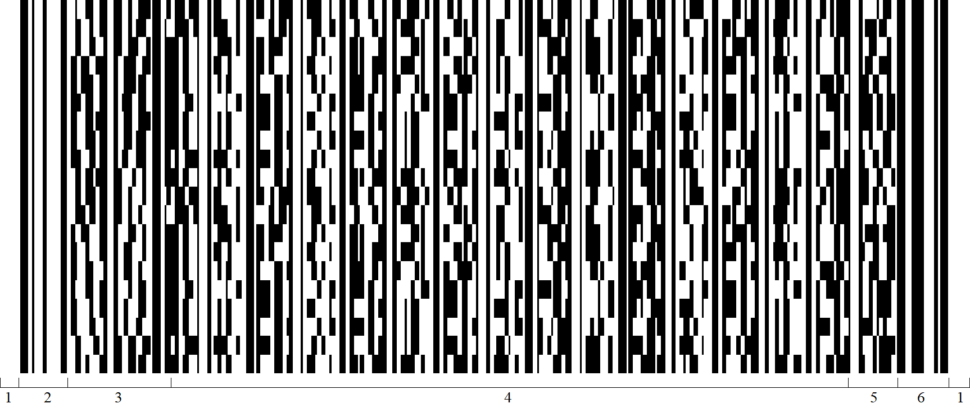
Рисунок 2.12 – Зображення фінальної версії штрихового кодування

Після виконання останньої модифікації способу штрихового кодування переходимо до розробки алгоритму пошуку. Завдяки тому, що за допомогою пустих зон було виділено «початковий» та «кінцевий» символи, пошук габаритів як за віссю абсцис, так і ординат значно полегшився.
На початку розробки способу декодування створено схему цього процесу (рисунок 2.13). За даною схемою виконувалась подальша розробка способу декодування.
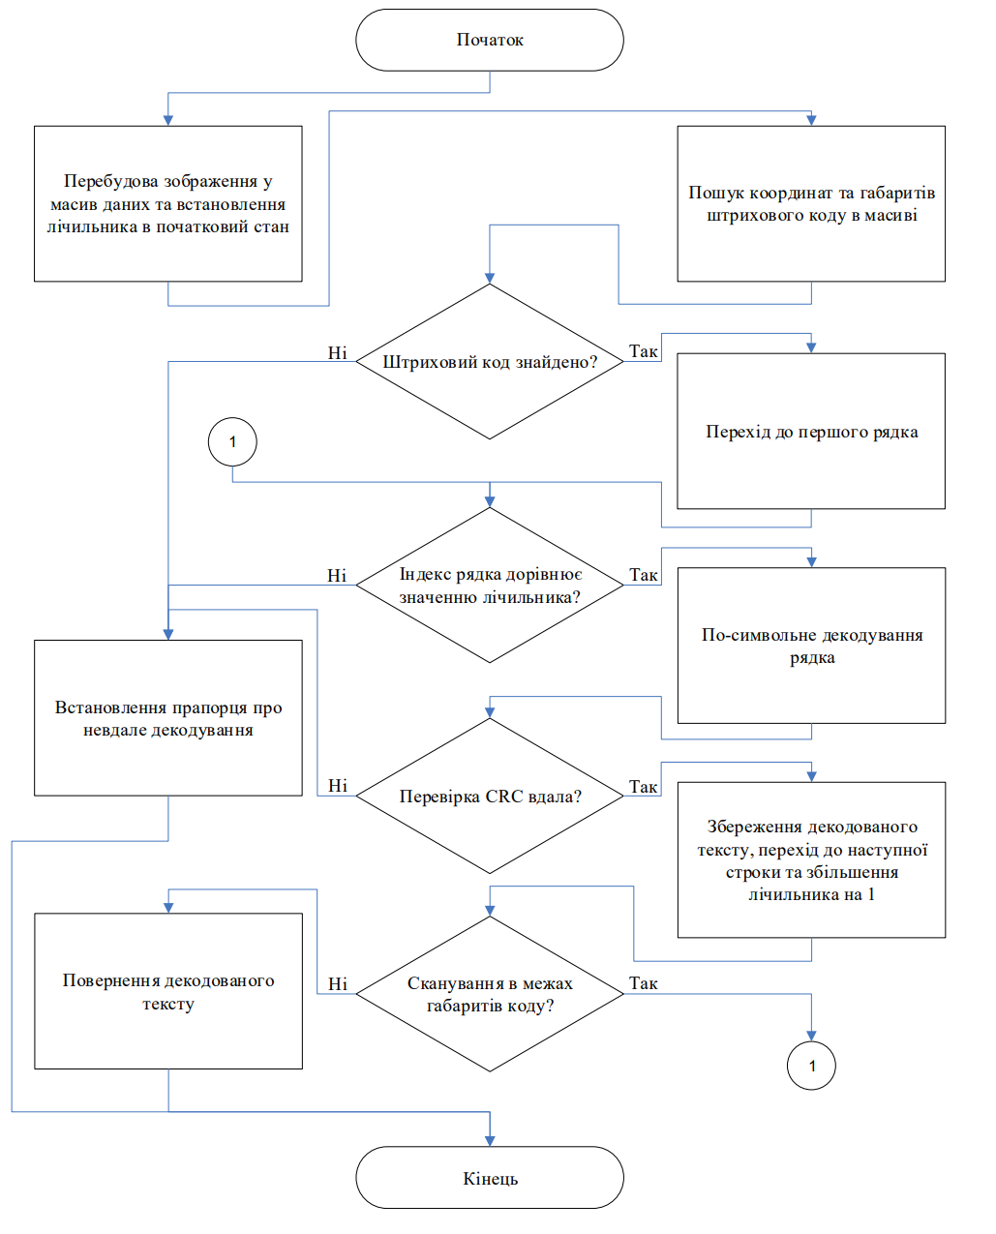
Рисунок 2.13 – Схема роботи способу декодування штрихового коду

Як можна побачити зі схеми, першим кроком для декодування штрихового коду є перебудова зображення у двовимірний масив даних. Для полегшення роботи із вхідними даними обрано досить простий спосіб – перебудова усього зображення в чорно-білий формат. Для цього потрібно додати усі складові кольору між собою (R, G та B), поділити на три та результат вписати замість старих значень. Після цього масив попадає до декодеру, який виконує підрахунок коефіцієнту чорного кольору. Даний коефіцієнт знаходиться в межах від «0» до «255», як і значення складових кольору. Ця операція виконується рядково. На початку увесь рядок перевіряється на кольори. Колір, який більш за все схожий на чорний – стає відправною точкою, а саме – значенням «255». Для усіх наступних кольорів виконується пропорційне перетворення, доки усі коефіцієнти не будуть отримані. Після перетворення усього масиву на коефіцієнти можна перейти до опрацювання даних та перейти до виконання наступного кроку.
Наступним кроком є пошук габаритів штрихового коду. Первинний пошук виконується досить просто: значення висоти сканованого зображення ділиться на 32, щоб отримати дельту, за якою і буде відбуватись пошук, а також значення висоти ділиться навпіл і отримується початкова координата за віссю ординат, з якої, власне, і буде починатись пошук.
У випадку, якщо в середині не знайдено ознак «початкового» та «кінцевого» символів, алгоритм працює далі збільшуючи своє значення на дельту. А, якщо і після цього не знайдено ознак цих символів – зменшується значення на подвійну дельту і так далі, доки не буде знайдено жодних ознак присутності коду або до виходу за межі зображення.
Після того, як було знайдено координати за віссю абсцис, достатньо лише підійматись вгору та спускатись донизу до тих пір, поки не відбудеться вихід за межі символів, або за межі зображення. Таким чином, область розміщення штрихового коду знайдено.
Далі потрібно побудувати декодер штрихів, який знаходить потрібний символ з таблиці. Для цього, відскановані штрихові послідовності переводять у бітове представлення і відбувається процес перебору. Завдяки різним комбінаціям товщин смужок та пробілів відбувається пошук. Алгоритм побудований таким чином, що два символи, які знаходяться досить близько один до одного, і здається, що остання чорна смуга одного символу і перша чорна смуга наступного символу – одна й та сама. Для вирішення зазначеної вище ситуації й були потрібні габарити штрихового коду, щоб розрахувати ширину кожного символу, адже ширина першого та останнього символу є еталонною для усіх наступних в штриховому коді.
Кожен символ, що відсканувався, переводиться у бітове представлення, після чого й відбувається пошук по внутрішній таблиці комбінацій товщин. Бувають моменти, коли символ не може бути знайденим, через зображення малої роздільної здатності або фотографії поганої якості. Для цього виконується пошук максимально схожого символу з таблиці. Далі цей алгоритм поєднується з основним пошуком, що прискорить виконання декодування.
Переходимо до наступного етапу, а саме – декодування усього штрихового коду. Для декодування, перш за все, потрібне сканування першого рядка. Під час цього процесу виконується читання «службової зони», де отримується індекс поточної строки та кількість строк в штриховому коді. Дані в «службовій зоні» штрихового коду різні, тобто у кожному рядку не повторюється значення кількості рядків. Замість цього, значення кількості рядків можна знайти за допомогою суми двох символів у «службовій зоні». Як можна побачити у таблиці 2.3, під час підрахунку суми двох символів завжди отримуємо кількість рядків.

Таблиця 2.3 – Приклад даних в системній зоні
Рядок | 1ий символ | 2ий символ
1 | 0 | 8
2 | 1 | 7
3 | 2 | 6
4 | 3 | 5
5 | 4 | 4
6 | 5 | 3
7 | 6 | 2
8 | 7 | 1

Після отримання значень зі «службової зони» виконуємо перевірку. Якщо значення індексу строки (першого символу) при першому читанні буде відмінним від нуля, то відбудеться повторне сканування або оновлення зображення для повторного сканування. Це зроблено для того, щоб не виникло ситуації, коли при скануванні не знайдено перший рядок штрихового коду. Під час тестувань ця проблема досить часто виникала, тому для її вирішення було зроблено так, щоб «службова зона» мала два символи для перевірки. Отримавши нульове значення індексу зчитуємо наступний символ та за допомогою нього знаходимо кількість рядків, як було описано вище. Далі, беремо значення висоти штрихового коду і ділимо його на отримане значення кількості рядків. Це буде дельта, за допомогою якої будемо сканувати наступні рядки.
Основною метою додавання дельти є прискорення сканування. Адже, якщо сканувати кожен рядок пікселей, то на це піде досить багато часу. Після відсканування рядка виконується перевірка CRC. При повному співпадінні символу CRC з розрахованим під час сканування значенням переходимо до наступного рядка. Індексом наступного рядка за аналогією буде число «1» і все кодування виконується так само, як зазначено вище. Після виходу алгоритму читання за межі штрихового коду, виконується перевірка даних. При виявленні відсутності хоча б одного з рядків відбувається повне сканування області від позиції, розрахованої через дельту до області наступного рядка. Якщо це не надало бажаного результату, потрібно оновити вхідне зображення та пройти весь цикл з самого початку.

Висновки до розділу
В розділі розглянуто способи штрихового кодування та декодування. Запропоновано новий спосіб штрихового кодування. Надано усі етапи створення, моделювання, кодування та декодування. Під час моделювання виникали потреби в покращенні якості запропонованого способу. Вирішення цих питань продемонстровано. Виконано порівняння різних способів штрихового кодування.

3. РОЗРОБКА КОМПОНЕНТІВ КОМП’ЮТЕРНОЇ СИСТЕМИ
Архітектура будь-якої сучасної системи передбачає використання модулів програми, кожен з яких відповідає за певну частину роботи усієї системи. В даному розділі розглянуті усі модулі, які використовуються системою і виконують певне функціональне призначення.

3.1 Особливості розробки та реалізації програмного забезпечення
Перед виконанням розробки архітектури, перш за все необхідно розуміти, що саме потрібно розробити. Який саме кінцевий продукт повинен бути. Майбутнє програмне забезпечення створюється таким чином, щоб працювати на будь-якій операційній системі для полегшення розробки та тестування. Також, програмне забезпечення повинно працювати переважно на ОС Android 9+, щоб на його основі побудувати систему. Майбутня система повинна сканувати штрихові коди та виводити дані, на основі декодованих текстів. Виходячи з цього, для роботи майбутньої системи потрібно не лише створити програмне забезпечення, а й розробити серверну частину, що буде виступати в ролі посередника між базою даних та головною програмою. Це потрібно для того, щоб в майбутньому використовувати будь-яку базу даних без написання свого драйверу або його збірці власноруч під платформу виконання. Також, це ще один крок до того, щоб забезпечити захист даних, адже до бази даних не буде прямого доступу та жодних запитів зі сторони системи, а усі дані передаватимуться через закодовані повідомлення. Після проведення аналізу потреб щодо побудови системи, переходимо до розробки архітектури програмного забезпечення, яка використовуватиметься в системі.
Взагалі, немає загальноприйнятого терміну «архітектура програмного забезпечення». Проте, коли справа стосується практики, то для більшості розробників зрозуміло який код є «хорошим», а який «поганим». «Хороша» архітектура – це насамперед вигідна архітектура, що робить процес розробки та супроводу програми більш простим та ефективним. Програму з «хорошою» архітектурою легше розширювати, змінювати та тестувати.
Сформульовано список універсальних критеріїв для розробки архітектури:
- Ефективність системи. Насамперед програма, повинна вирішувати поставлені завдання та добре виконувати свої функції у різних умовах. Сюди можна віднести такі характеристики, як надійність, безпека, продуктивність, здатність справлятися зі збільшенням навантаження (масштабованість) тощо.
- Гнучкість системи. Будь-який додаток доводиться змінювати з часом - змінюються вимоги, додаються нові. Чим швидше і зручніше можна ввести зміни до існуючого функціоналу, чим менше проблем і помилок це виключить — тим гнучкіша і конкурентоспроможніша система. Тому в процесі розробки потрібно проводити проміжне оцінювання результатів, для того щоб, зрозуміти що доведеться в подальшому змінювати. Якщо замислитись над питанням: що буде, якщо поточне архітектурне рішення виявиться неправильним? Зміна одного фрагмента системи має впливати на її інші фрагменти. По можливості, архітектурні рішення не повинні «вирубуватись у камені», і наслідки архітектурних помилок мають бути в розумній мірі обмежені. «Хороша» архітектура дозволяє відкладати прийняття ключових рішень і мінімізує «ціну» помилок.
- Розширюваність системи. Можливість додавати до системи нові сутності та функції, не порушуючи її основної структури. На початковому етапі в систему має сенс закладати лише основний та найнеобхідніший функціонал (принцип YAGNI — you ain't gonna need it, «Вам це не знадобиться»). Але при цьому архітектура повинна дозволяти легко нарощувати додатковий функціонал за потреби. Причому так, щоб внесення змін вимагало найменших зусиль.
- Вимога, щоб архітектура системи мала гнучкість і розширюваність (тобто була здатна до змін та еволюції) є настільки важливою, що вона навіть сформульована у вигляді окремого принципу — «Принципу відкритості/закритості» (Open-Closed Principle — другий із п'яти принципів SOLID[14]). Програмні сутності (класи, модулі, функції тощо) повинні бути відкритими для розширення, але закритими для модифікації. Іншими словами: має бути можливість розширити/змінити поведінку системи без зміни/переписування вже існуючих частин системи. Це означає, що додаток слід проектувати так, щоб зміна його поведінки і додавання нової функціональності досягалася за рахунок написання нового коду (розширення), і при цьому не доводилося б змінювати вже існуючий код. У такому випадку поява нових вимог не спричинить модифікацію існуючої логіки, а зможе бути реалізована насамперед за рахунок її розширення. Саме цей принцип є основою «плагінної архітектури» (Plugin Architecture).
- Масштабованість процесу розробки. Можливість скоротити термін розробки за рахунок залучення до проекту нових людей. Архітектура повинна дозволяти розпаралелити процес розробки, так щоб багато людей могли працювати над програмою одночасно.
- Тестованість. Код, який легше тестувати, міститиме менше помилок та надійніше працюватиме. Але тести не лише покращують якість коду. Багато розробників приходять до висновку, що вимога «хорошої тестованості» є також спрямовуючою силою, що автоматично веде до «хорошого» дизайну, і одночасно одним з найважливіших критеріїв, що дозволяють оцінити його якість. Навіть якщо ви не напишете жодного рядка тестового коду, відповідь на це питання в 90% випадків допоможе зрозуміти, наскільки все «добре» або «погано» з його дизайном. Існує ціла методологія розробки програм на основі тестів, яка так і називається «Розробка через тестування» (Test-Driven Development, TDD).
- Можливість повторного використання. Систему бажано проектувати так, щоб її фрагменти можна було використовувати повторно в інших системах.
Для розробки за даними критеріями була обрана високорівнева мова програмування С++ з використанням фреймворку QT. Основною причиною вибору даного фреймворку стало досить ґрунтовне його знання та великий досвід проектування систем з його використанням. Даний фреймворк можна назвати повноцінною надбудовою над мовою програмування С++, або навіть самостійною мовою. Розробка архітектури із застосуванням цього фреймворку зазвичай виконується з використанням системі колбеків, тобто зворотних викликів функцій, що полегшує та прискорює створення ефективної та масштабованої системи. Ця система колбеків має назву «сигнали та слоти». Коли сигнал «випромінюється» під час виникнення якоїсь події або при виклику навмисно, приєднаний слот викликається у відповідь до сигналу (рисунок 3.1). Слоти використовуються не лише як дія, яка виконується при певному сигналі, а й ще як звичайний метод класу.

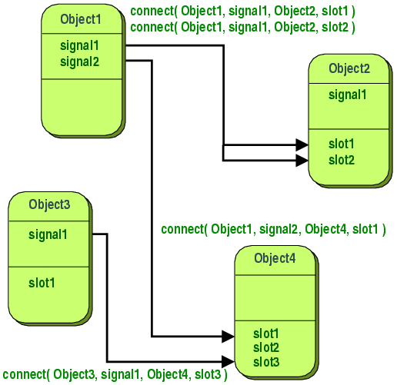
Рисунок 3.1 – Приклад сигналів та слотів

Не лише Qt фреймворк має механізм колбеків, а ще й бібліотека Boost. Великою перевагою механізму Qt у вигляді сигналів та слотів над реалізацією в Boost є той факт, що колбеки безпечніші. При з’єднанні із сигналом, параметри слоту повинні відповідати один в один параметрам сигналу. Також можна використовувати не повну кількість параметрів, а лише її частину (рисунок 3.2). Оскільки сигнатура методів ідентична, компілятор обов’язково повідомить про несумісність приєднаних компонентів та вкаже на відсутні елементи. Синтаксис Signal і Slot на основі параметрів виявить відсутні елементи або не співпадіння їх типів під час компіляції. Після приєднання сигналу до слоту клас, якому належить сигнал, ні в якому разі не знає про те, що до його сигналу під’єднались. Слот, що належить іншому класу також не знає про сигнали, які викликають певний його метод. Сигнали та слоти не мають обмежень щодо кількості або типів параметрів, потрібна лише сумісність, як зі сторони параметрів сигналу, так і зі сторони слоту. Ще однією перевагою сигналів та слотів є Thread Safe, тобто, при приєднанні сигналу об’єкту з одного потоку до слоту об’єкту з іншого потоку, помилок не виникає (окрім випадків лямбди з показником на видалений об’єкт чи показник на змінну, яка була знищена на поточний момент).

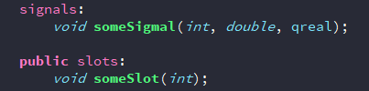
Рисунок 3.2 – Приклад створення сигналів та слотів

Вищезазначений механізм дає змогу приєднати до одного сигналу будь-яку кількість слотів, а також вказати на пріоритет виконання кожного слоту, що дає змогу створити дуже гнучку архітектуру. Можна під’єднати один сигнал до іншого за допомогою цього механізму, так кажучи «прокинути» сигнал з одного об’єкту через інший, щоб виконалась певна операція.
Кожен об’єкт, що унаслідується від об’єкту QObject належить до внутрішньої мета-системи, що слідкує за роботою колбеків та життям створених об’єктів за допомогою встановлення парент-об’єктів. Після завершення виконання програмного забезпечення, усі об’єкти, що належать мета-системі та мають парентів видаляються за ланцюжком після завершення програми, що дозволяє досить просто чистити пам’ять та прискорити розробку з використанням виділення пам’яті динамічно.
Також, одним із критеріїв для використання даного фреймворку було те, що серед з його можливостей є спроможність розробки графічного інтерфейсу, робота з мережею, робота з базами даних, мультимедіа, 2D/3D графіка, веб-двигун і можливість модульного тестування. Щодо кросплатформної розробки – QT підтримує більшість сучасних платформ, як настільних, таких як: Windows, MacOS, Linux, так і мобільних: Android, IOS та Windows Phone. Також QT підтримує вбудовану розробку на Linux, QNX, VxWorks та Windows. Крім того, є можливість написати свою програму один раз і скомпілювати для будь-якої з перерахованих платформ. При цьому, деякі платформи мають свої особливі функції, такі як сенсорне введення і мультитач на мобільних пристроях, а QT має набір функціональних можливостей для забезпечення роботи з цим функціоналом.
Ще одним плюсом до вибору цього фреймворку є те, що проекти з використанням Qt існують у великій кількості програмного забезпечення, серед яких є як відкриті, так і комерційні. Серед програмного забезпечення варто відзначити середовище робочого столу Plasma KDE і LxQT, які містять великий набір стандартних програм, написаних за допомогою Qt; програмне забезпечення Autodesk Maya для роботи з 3D-графікою, яке є майже галузевим стандартом, а додаток Adobe Fuse CC – для роботи з аудіо; додаток для роботи з графікою від KDE Krita дозволяє малювати змодельовані реальні пензлі, що показує можливості Qt для роботи з 2D-графікою; популярні месенджери Telegram і Skype (його стару версію для операційної системи Linux); програми для роботи з відео як VLC media player і Kdenlive; програми для роботи з картами як 2GIS та Google Earth; додаток для роботи з віддаленим робочим столом TeamViewer. Також Qt використовується в багатьох вбудованих системах, таких як телевізори, бортові комп’ютери автомобілів, у тому числі таких компаній, як BMW і Mercedes, які активно використовують Qt. Саме те, що досить велика кількість серйозного програмного забезпечення написана з використанням Qt і стало тим плюсом, що закріпив остаточне рішення щодо проектування майбутньої системи на цьому фреймворку.

3.2 Додаткові бібліотеки
В усіх компаніях використовуються внутрішні інструменти, що значно пришвидшують та полегшують створення або проектування будь-якого ПЗ. Зазвичай дану функцію виконують допоміжні бібліотеки, які допомагають в швидкій реалізації ідей та прототипізації продукту. Перш за все, в цих бібліотеках зберігаються допоміжні класи, що мають в собі певні методи з готовими формулами, які досить часто використовуються, алгоритмами сортування або класами зі складним інструментарієм для вирішення конкретних задач. Майбутня система використовуватиме досить велику низку бібліотек, більшість з яких були розроблені власноруч. Під час реалізації деяких власних проектів вирішено виділити загальний інструментарій в одну бібліотеку, яка й буде використовуватись в системі.
Майбутня система використовуватиме низку бібліотек та плагінів, частина з яких написана власноруч, а усі інші запозичені та модифіковані. Назви усіх бібліотек, що використовувались, та їх зв’язки між собою продемонстровані на рисунку 3.3. Як можна побачити, майже усі бібліотеки є незалежними, окрім двох. Бібліотека TCPWorker була створена за допомогою інструментарію, що знаходиться в бібліотеці KLibCoreLite. Також, присутній зв’язок між бібліотеками TableRender та TableRenderBase. Насправді, перша не є бібліотекою, а тільки плагіном, що під’єднується в рантаймі, як і CQML, який також є плагіном.
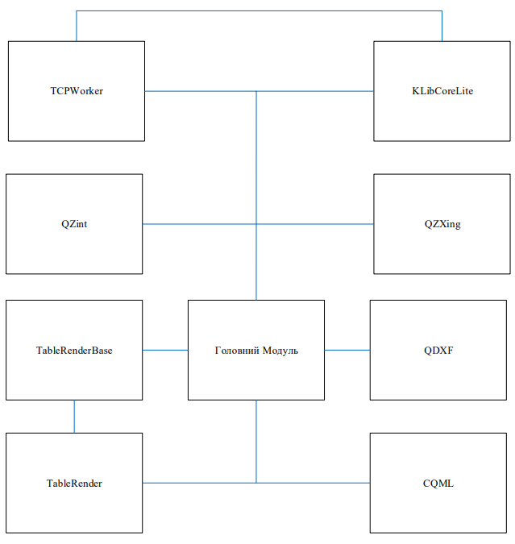
Рисунок 3.3 – Зв’язок усіх бібліотек з головною програмою

Першою і основною бібліотекою є klibcorelite. Дана бібліотека є основним інструментарієм для швидкої реалізації бідь-яких рішень. Вона містить як власноруч реалізовані циклічний буфер і універсальну чергу, що приймає будь-який тип даних, так і реалізовану модель для відображення даних. Також, дана бібліотека містить хедер-файл з макросами, які пришвидшать написання коду. Фрейморк Qt має досить важливу особливість, яка побудована на сигналах та слотах і міститься в кожному об’єкті наслідуваному від QObject – властивість (далі – Рroperty). Існують вже наперед зазначені Рroperty, які унаслідуються від класу-парента, але також можна додати і власних. За допомогою макросу Q_PROPERTY можна додати властивість будь-якої назви чи типу до будь-якого класу, але головне, щоб клас був унаслідуваний від QObject та мав макрос Q_OBJECT. Макрос Q_OBJECT повідомляє мета-систему Qt про те, що він має право на використання системи сигналів та слотів, а це означає, що й має право на використання властивостей. Для додавання власних Рroperty потрібно досить багато писати. Якнайменше потрібно реалізувати метод отримання та метод встановлення, а також створити сигнал, що буде викликатись під час зміни значення Рroperty (рисунок 3.4). Лише для того, щоб додати всього одну властивість, яка в майбутньому може й не знадобитись, і для її видалення потрібно буде витратити багато часу.

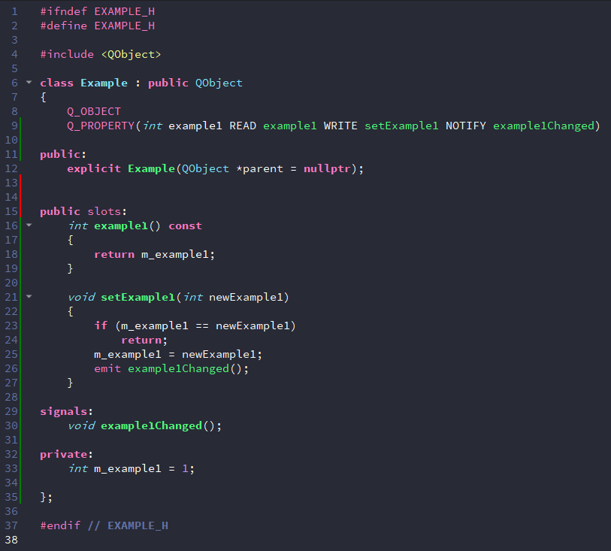
Рисунок 3.4 – Приклад реалізації власних властивостей класу
Для пришвидшення розробки використовуються макроси, що спростять додавання та ініціалізацію Рroperty. Для додавання Рroperty до класу не потрібно писати велику кількість однотипних строк коду, а лише одну, на основі якої буде виконуватись наступна вставка коду, що зображена на рисунку 3.5.

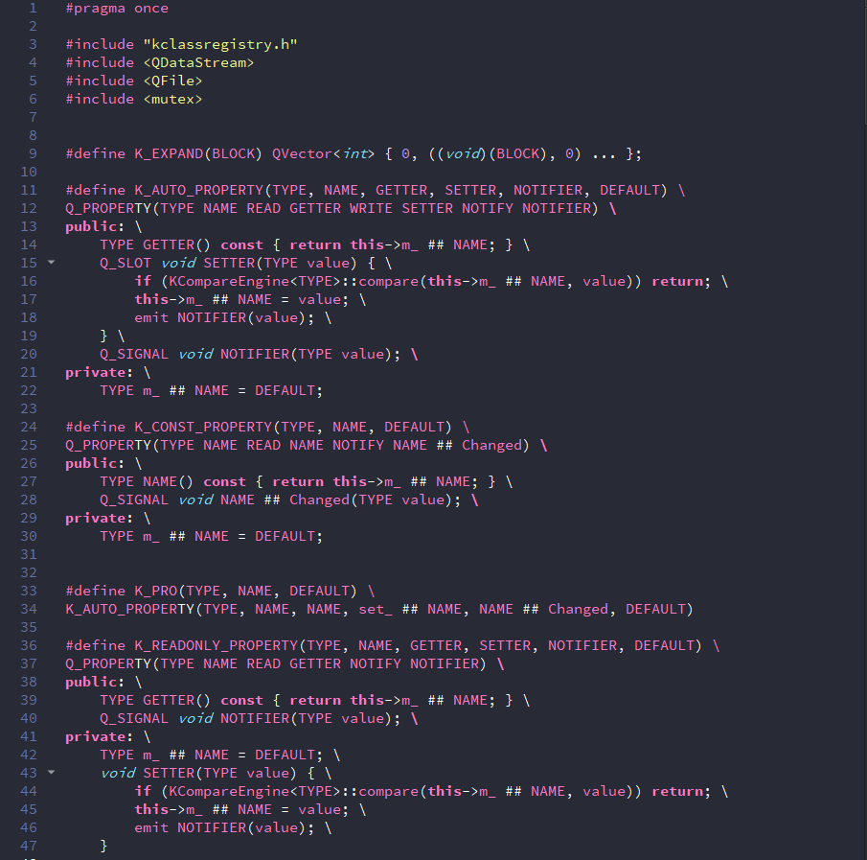
Рисунок 3.5 – Макроси для полегшення проектування ПЗ

Вищезазначений макрос запропоновано для автоматизації даного процесу.
Наступною бібліотекою, що буде досить часто використовуватись є QDXF. Ця бібліотека була запозичена з програми QCad для побудови креслень. Дана бібліотека доступна у відкритому доступі та знаходиться під ліцензією LGPL[15], що дозволяє не тільки її використовувати, а й модифікувати. Вона була модифікована для перетворення файлів формату dxf до формату png. Ця бібліотека використовується виключно в серверній частині, щоб при читанні отримати не тільки дані про закодовану одиницю, а й зображення її деталі, яка була відсканована. Більшість відсканованих деталей має досить простий вигляд. Це зроблено для того, щоб після сканування виключити помилку, коли користувач системи оновить данні щодо іншої деталі. Одну з деталей зображено на рисунку 3.6.

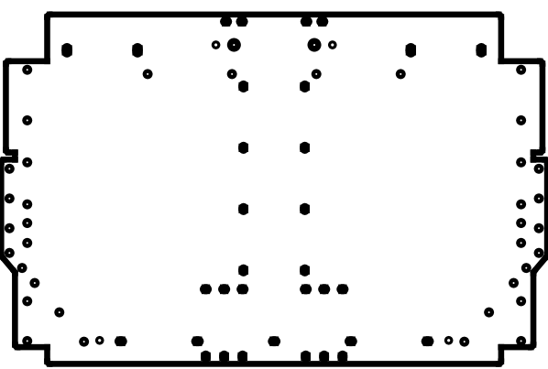
Рисунок 3.6 – Результат роботи бібліотеки QDXF

Наступною бібліотекою є TCPWorker. Головна задача бібліотеки –впровадження клієнт-серверної частини в майбутню систему. TCPWorker має в собі два класи: WorkerClient та WorkerServer. Для створення з’єднання потрібно визначитись з адресою та портом серверу з обох сторін: як з серверної, так і з клієнтської. WorkerServer слідкує за новими з’єднаннями до нього, після чого створює окремий TCP сокет для спілкування з клієнтом за допомогою визначеної структури даних, яка є як на сервері, так і на клієнті (рисунок 3.7). Як видно з рисунку структура має три параметри:
- Дескриптор сокету;
- Дані;
- Тип передачі даних.

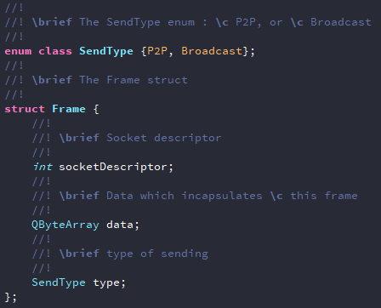
Рисунок 3.7 – Структура для передачі даних між клієнтом та сервером

Дескриптор сокету – це просте ціле число, що поєднано з відкритим сокетом, за допомогою якого отримується доступ до конкретного шлюзу. Завдяки вказаного в структурі дескриптору сокету, сервер розуміє хто відправив запит на отримання або обробку даних. Наступним полем є самі дані. Дані складаються з перших восьми біт, що вказують на тип переданих даних, тобто, що саме робити з даними. Це зроблено для того, щоб дані, які були передані, обробились згідно внутрішній машини станів і відправились у вигляді конкретної відповіді на оброблену інформацію. Усього таких однобайтових кодів шість і кожен з них використовується для уточнення, що саме робити з цими даними (рисунок 3.8).

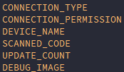
Рисунок 3.8 – Типи переданих пакетів

Повне розшифрування кожного типу переданих пакетів має такий вигляд:
- CONNECTION_TYPE – використовується під час створення з’єднання. Повідомлення з даним типом надсилається зі сторони серверу у відповідь на запит зі сторони клієнту;
- CONNECTION_PERMISSION – використовується для отримання повідомлення на стороні клієнта: чи дозволено з’єднання зі сторони серверу чи ні. Це повідомлення використовується виключно для того, щоб дозвіл для сканування був виданий лише в робочий час та виключно для завірених пристроїв;
- DEVICE_NAME – даний тип повідомлення використовується лише у разі, коли сервер запитує в системи внутрішнє ім’я пристрою для ведення логу;
- SCANNED_CODE – даний тип повідомлення використовується під час передачі даних щодо відсканованого коду. Після того, як дані з таким типом переходять до серверу, він будує запит до бази даних та надсилає відповідь до клієнту;
- UPDATE_COUNT – тип повідомлення, що використовується для зміни даних на стороні бази щодо кількості виготовлених та бракованих деталей;
- DEBUG_IMAGE – тестовий тип повідомлення, що використовується для пересилання зображення зі сторони серверу до клієнту.
Далі розглядається бібліотека QZint. Ця бібліотека була запозичена для того, щоб виконати тестування щодо швидкості кодування інформації різними видами. Вона дозволяє кодувати інформацію таких видів штрихового кодування:
- Code 39;
- Code 93;
- UPC-A/E;
- EAN-13;
- Code128;
- Data Matrix;
- PDF417;
- Aztec;
- QR Code;
Дана бібліотека спроможна кодувати ще більше типів, але вони не є цікавими і більшість з них представляють собою виключно одновимірні типи. Саме ці типи в майбутньому тестуватимуться поряд із запропонованим рішенням кодування. Бібліотека знаходиться під ліцензією GPL3.0, що дає змогу модифікувати та впроваджувати її в готовий продукт. Саме це й виконано.
Ще однією бібліотекою, що використовується для тестувань є QZXing. Дана бібліотека є портом з мови Java на мову С++ з використанням фреймоврку Qt для досить легкої інтеграції та подальшого використання. QZXing бібліотека використовується для декодування штрихового коду з зображення. Вона має можливість декодувати усі вище перераховані типи, що використовуватимуться для порівнянь як щільності інформації, так і швидкості декодування. Бібліотека також має ту саму ліцензію, що дозволяє її використання та модифікацію. Модифікація виконана для того, щоб зробити з даної бібліотеки динамічну. Крім цього, з неї видалено усі непотрібні формати декодування.
Останньою бібліотекою, що використовуватиметься є TableRenderBase. Дана бібліотека є скелетом для плагіну, який описано нижче. Вона використовується виключно для можливості модифікації та повноцінного використання складових плагіну. TableRenderBase містить два інтерфейси та декілька класів, що дають змогу модифікувати стиль відображення.
Наступним пунктом є плагіни. Плагіни – це невід’ємна частина будь-якого програмного додатку розробленого з використанням Qt. Саме на них побудовано все використання Qt\QML. Кожен модуль Qt\QML – це плагін. Дані плагіни використовуються для розширення візуальної складової ПЗ. За допомогою них виконується досить швидка прототипізація інтерфейсу користувача, що дає змогу не тільки пришвидшити розробку, а й поекспериментувати з різними видами інтерфейсу. Через те, що модуль Qt\QML визначає та реалізує інфраструктуру мови та механізму, а також надає API, що дозволяє розробникам додатків розширювати мову QML користувацькими типами та інтегрувати код QML з JavaScript та C++, виникає можливість створювати свої власні модулі Qt\QML як з використанням QML API, так і з API C++. Тому створено два плагіни CQML та TableRender.
CQML – плагін, який містить в собі цілу низку різних інструментів та готових рішень для прототипізації інтерфейсу користувача. Даний плагін створювався напротязі року і продемонстрував свою користь під час використання його в близько десяти проектах. Наприклад, для оновленого програмного забезпечення для навчального класу з гідроакустичних систем (рисунок 3.9) та програмного забезпечення для Контрольно-регулюючої апаратури (рисунок 3.10). Саме за допомогою цього плагіну в досить короткий проміжок часу створено зазначені інтерфейси. Створення інтерфейсу на рисунку 3.10 зайняло всього 3 години часу, коли без заздалегідь заготовлених елементів інтерфейсу, його створення зайняло б близько 5-6 годин.
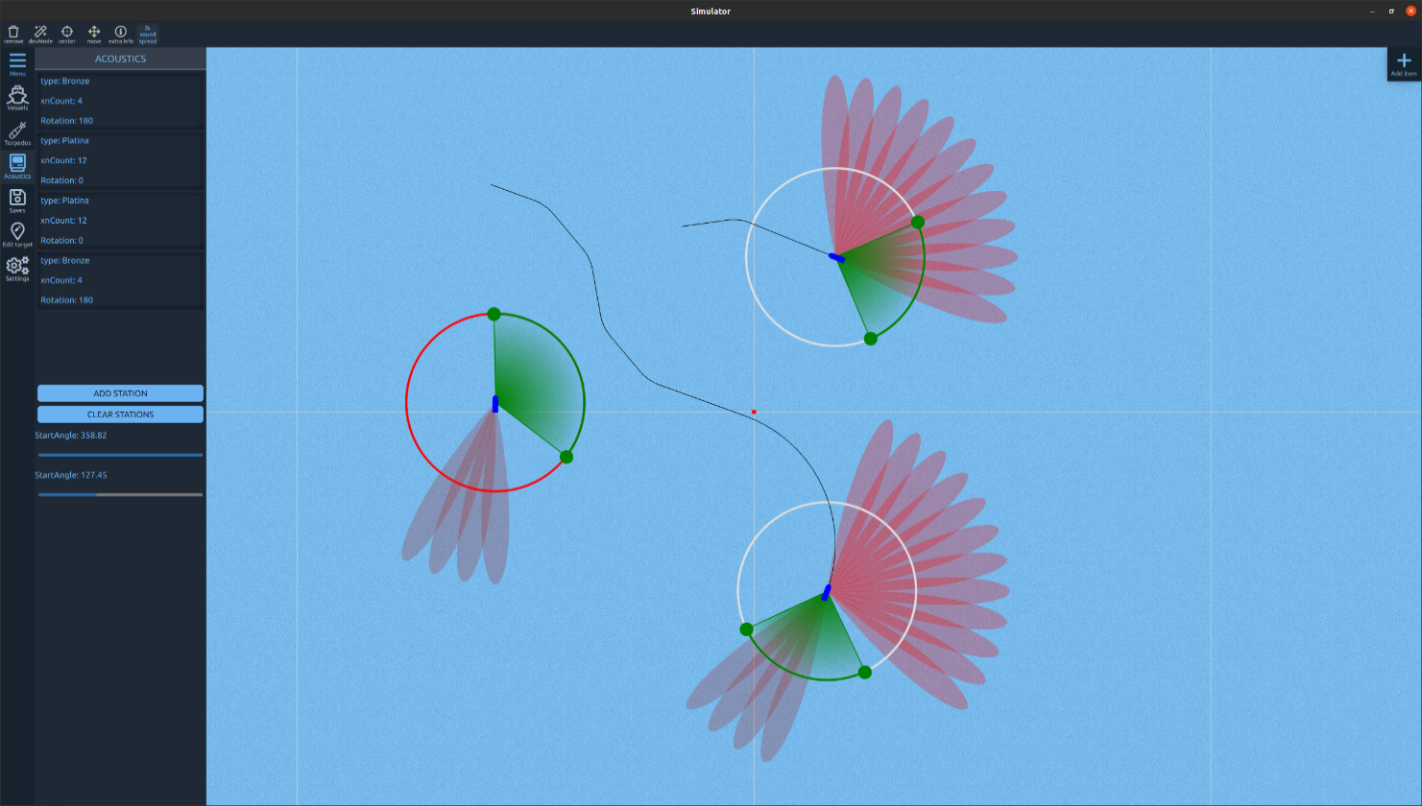
Рисунок 3.9 – Зображення інтерфейсу MGK з використанням CQML

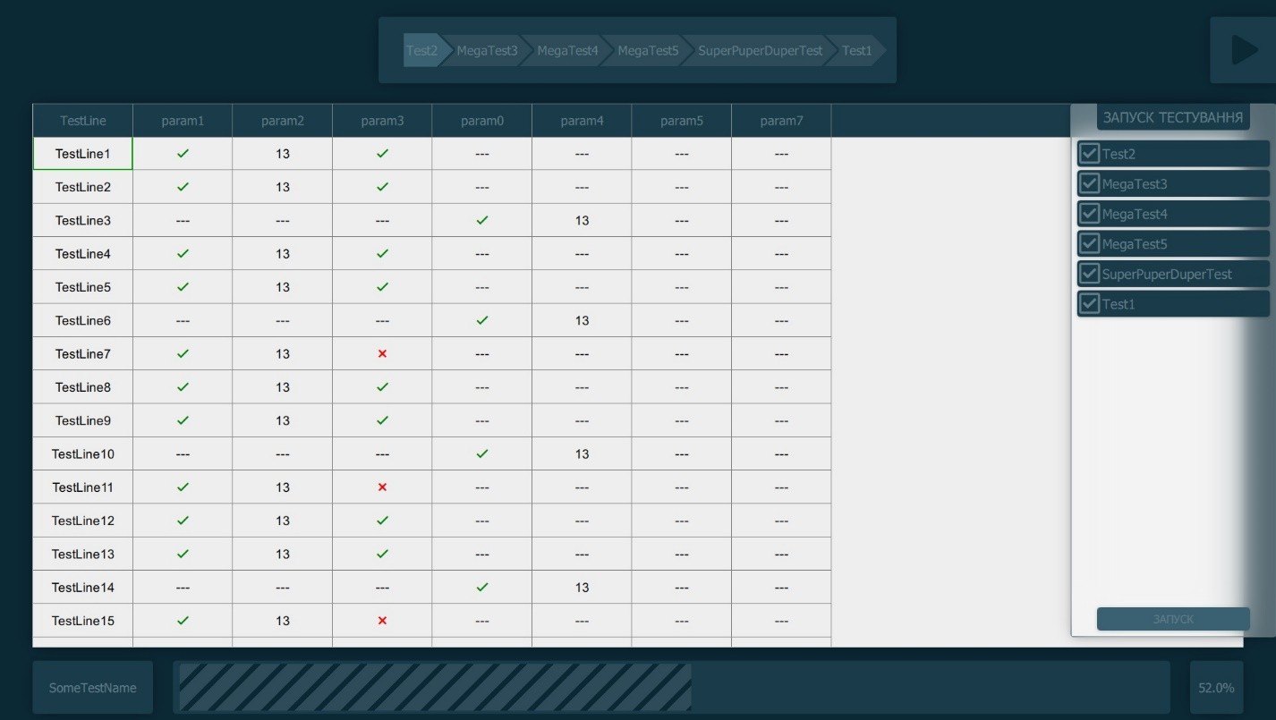
Рисунок 3.10 – Зображення інтерфейсу KRA з використанням CQML

Наступним плагіном, який використовуватимуться є TableRender. Даний плагін слугує для того, щоб вивести великі об’єми інформації з бази даних без втрати продуктивності та стабільності ПЗ. Попередньо викладена бібліотека, що має таку саму назву, тільки з припискою «base», є так званим API. Тобто, вона є допоміжним інструментарієм і використовується для модифікації, яка дозволяє виводити інформацію з будь-якої бази даних. Головною властивістю даної таблиці є порційне завантаження та відображення даних. Відображення відбувається за допомогою OpenGL, який також пришвидшує роботу у відображенні та зберігає дані виключно у відеопам’яті. Для роботи з даною таблицею береться клас-інтерфейс «ITableDataProvider» та створюється клас-наслідник з реалізацією усіх віртуальних методів. Після цього, на стороні QML створюється об’єкт типу TableRender та встановлюється показник на створений клас-провайдер, як зображено на рисунку 3.11. Попередньо потрібно імпортувати плагін до середовища, щоб QMLEngine розумів, що даний модуль існує. Для цього потрібно в файлі налаштувань додати шлях до теці, де знаходяться усі плагіни. Цього достатньо для того, щоб фреймоворк зрозумів, звідки йому завантажувати плагін під час запуску ПЗ. Після усіх налаштувань маємо робоче середовище для відображення таблиці з бази даних. Також, даний плагін може працювати не тільки з базами даних, а й з внутрішніми контейнерами для відображення даних присутніми в фреймворці Qt.

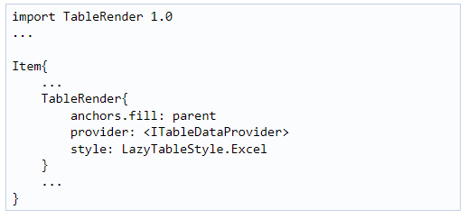
Рисунок 3.11 – Приклад використання плагіну TableRender

3.3 Створення програмного забезпечення
Закінчивши з розбором усіх плагінів можна почати розробку самого програмного забезпечення. Для роботи системи потрібно зробити три програми:
- Генератор штрихових кодів;
- Серверне ПЗ;
- ПЗ для самої системи.
Першим кроком для створення є розробка генератора штрихових кодів. Уся розробка відбувається за вищезазначеним алгоритмом, описаним в розділі 2.1. Перш за все реалізуємо таблицю, на основі якої й відбуватиметься кодування кожного символу. Для генерації і тестування потрібно розробити генератор унікальних комбінацій товщин смуг. Даний генератор повинен згенерувати усі можливі числові послідовності вигляду «1131241», тобто число довжиною 7 символів та сумою усіх символів повинно бути 13. Для реалізації цього алгоритму потрібно перебрати усі числові послідовності, починаючи з «1111111» і закінчуючи «4444444». Для цього необхідно зробити конвертер з десяткової системи числення до системи числення з основою п’ять. Досить проста операція: беремо десяткове число та ділимо його на 5 беручи остачу, і так до тих пір, доки не дійдемо до нуля. Далі потрібно перебором, починаючи з «19531» і закінчуючи «78124», перебрати усі можливі послідовності. Ці числа були обрані не просто так, адже «19531» – це «1111111» у п’ятирічній системі, і так само з числом «78124». Після генерації кожної послідовності потрібно провести перевірку суми усіх символів. Результат виконаного зображений на рисунку 3.12. Реалізація алгоритму зайняла всього 30 строк. Її можна скоротити, наприклад, виконувати підрахунок суми під час переводу з однієї системи числення до іншої, або ж використовувати систему не з основою 5, а з основою 4, просто додаючи до кожного числа одиницю. Але, це не э доцільним через те, що даний алгоритм використовуватиметься всього декілька разів для генерації і його швидкість не така важлива. Після генерації отримано 728 унікальних числових послідовностей, з яких й обрано декілька для запису 97 символів.
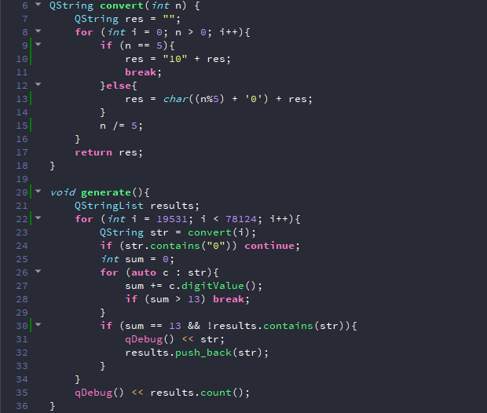
Рисунок 3.12 – Зображення реалізованого алгоритму генерації послідовностей

Наступним кроком потрібно обрати послідовності для символів «початку» та «кінця». Вони не повинні бути дзеркально схожими, тобто: «4121212» та «2121214» не підходять, через те, що під час сканування коду, що повернутий на 180 градусів, тобто «догори ногами», може виникнути помилка. Дані коди при перегортанні будуть заміняти один одного, а саме: символ «початку» стане символом «кінця», а символ «кінця» стане символом «початку». Тому, для «початкового» та «кінцевого» символів були обрані саме таки послідовності: «2112142» та «2331112» відповідно. Усі наступні символи, починаючи з «пробілу» і закінчуючи «DEL» були обрані без якогось принципу.
Після формування таблиці можна перейти до наступного етапу – реалізації коду самого алгоритму. Першим кроком для його розробки є перенесення алгоритму з рисунку 2.2 до програмного коду. З перевіркою на довжину проблем не виникло. Найважчим є перебудова символів до даних штрихового кодування та відображення його на зображенні, тобто блоки «Кодування вхідного тексту» та «Побудова зображення на основі даних кодування» з рисунку 2.2.
Реалізація блоку «Кодування вхідного тексту» складається с декількох етапів:
- Встановлення початкових даних;
- Пошук символів у таблиці;
- Підрахунок CRC;
- Перевірка габаритів.
Після встановлення початкових даних про габарити, значень лічильників та вхідного тексту переходимо до пошуку символу в таблиці. Для цього застосовуємо звичайний лінійний пошук з використанням ітераторів. Якщо ітератор після пошуку символу не знайдено, то замість завершення генерації коду виводиться сповіщення про те, що символ, який введений, не підтримується. Приклад помилки можна побачити на рисунку 3.13, де виведено: «error: Invalid character in input string (only Latin-1 characters are supported)».

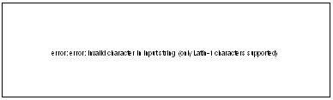
Рисунок 3.13 – Зображення виводу помилки під час генерації

Якщо використовуються виключно символи, які підтримує кодування – таке повідомлення не з’явиться. Після знаходження позиції символу в таблиці, за тим самим індексом виконується отримання кодової послідовності товщин смуг і додається до буферу. На основі довжини вхідного тексту з урахуванням довжини службової інформації та одного символу CRC відбувається розбиття тексту на однакові за кількістю символів групи, які кодуватимуться окремо. Отримавши число кількості строк для кодування вхідного тексту, відбувається заповнення «службової зони». Далі переходимо до розбитих груп символів та кодуємо їх до буферу. Також, разом з цим підраховується значення символу CRC, за алгоритмом, описаним в розділі 2.1. Після закінчення кодування строки в кінець додаються CRC та «кінцевий» символи. Для демонстрації розбиття обрано текст такого вмісту: «This text was chosen for example only and it does not contains any valuable information.». Результат даного розбиття можна побачити на рисунку 3.14.

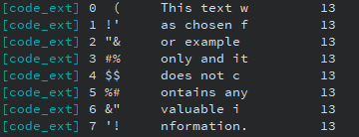
Рисунок 3.14 – Зображення результату розбиття тесту

На даному рисунку зображено вивід з консолі:
- числа «0, 1, 2, …» – порядковий номер стовпчика;
- число 13 – кількість символів вхідного тексту на стовпчик;
- перші два символи – службові символи;
- відокремлена зона – вхідний текст.
Розбитий на рядки текст зберігається у буфері і вирушає до наступного блоку – «Побудова зображення на основі даних кодування». Для початку беруться дані щодо кількості символів на строку та перевіряються, чи зможуть вміститися в габарити, що були задані ще з самого початку. Під час цього, з буферу по-одному беруться символи, кодуються та перевіряються. Під словом «символ» в даному випадку мається на увазі, що береться 7 чисел, що складають одну послідовність закодованого символу, які й позначають товщину прямокутників, що будуть будуватись на основі цих даних. Якщо ж кодування вийде за задані габарити, то виведеться повідомлення: «error: Input too long». Якщо ні – результатом алгоритму на вхідний текст, що використовувався для демонстрації розбиття буде рисунок 3.15.

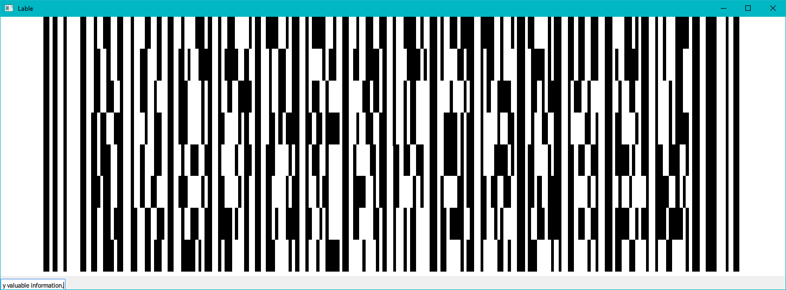
Рисунок 3.15 – Зображення результату кодування на прикладі вхідного тексту

Дане програмне рішення не потрібно реалізовувати на усі платформи. Досить лише ОС Windows або Linux. Далі розроблене ПЗ буде вбудовано в власнорозроблене ПЗ для ведення логістики на підприємстві та генеруватиме вже готові ярлики для кожної деталі. На вхід цього ПЗ подається файл з розширенням .nrp2. На основі його розбору формується список усіх використаних файлів розширення dxf. Кожна знайдена деталь отримує спеціальний ідентифікатор та зберігається у базі даних, звідки і буде отримана під час сканування згенерованого коду. Дане ПЗ не є частиною комп’ютерної системи автоматичної ідентифікації за допомогою штрихових кодів, тому й детально не розглядається.
Наступним кроком для розробки системи є створення серверної частини. Сервер потрібен для того, щоб бути посередником між клієнтом та базою даних SQL. А саме, щоб не збирати власноруч драйвери для потрібної бази даних для процесору ARM, а використовувати вже існуючі скомпільовані рішення. Також, це ще один додатковий шар, що створює додатковий рівень захищеності даних та не дасть прямого доступу до запитів до бази даних навіть за допомогою ПЗ Ghidra або IDA Pro. Для реалізації потреб мережевої роботи системи розроблено бібліотеку, що містить в собі готові класи, на основі яких й будується клієнт-серверний зв’язок. Дана бібліотека складається з декількох класів, що відповідають як за серверну частину, так і за клієнтську. Серверний клас реалізує механізм TCP серверу, що тримає зв’язок під час роботи системи, частиною якої виступає клієнтский клас.
По-перше, потрібно розробити схему взаємодії при першому з’єднанні клієнту з сервером. По-друге, необхідно втілити схему передачі інших даних. Для першого випадку потрібно розробити покрокову схему з’єднання і на її основі побудувати машину станів. Дана схема представлена на рисунку 3.16. Як видно з рисунку, стрілки, що ведуть до низу є так званою «абстрактною віссю часу», а горизонтальні кольорові лінії показують передані посилання. Синім кольором позначено повідомлення, що надсилаються від клієнту до серверу, а фіолетовим – від серверу до клієнту. Номерами підписані дії, що виконується з пересиланням повідомлення. Переходимо до пояснення кожного з номерів:
- Надіслане повідомлення від клієнту до серверу на рахунок з’єднання. Клієнт створює сокет та надсилає повідомлення до серверу про створення TCP з’єднання через задану адресу та порт серверу. Сервер в цей час чекає на будь-які повідомлення від усіх адрес в мережі і, при наявності повідомлення про з’єднання, створює його. Приєднавшись до клієнтського сокету він відкриває доступ та створює клієнт-серверне з’єднання;
- Повідомлення про створення з’єднання та запит на отримання унікального ідентифікатору системи (uid) – унікальна комбінація з мак-адреси, характеристик заліза та їх серійних номерів, яка створюється на стороні клієнту. Це відбувається завдяки інструментарію фрейморку Qt, він автоматично генерує унікальний ідентифікатор пристрою, але це відбувається не на всіх платформах. На цільовій платформі Android, в порівнянні з Windows або Linux, не можливо отримати MAC або uid, для цього потрібно взаємодіяти з Android API. Але, виходячи з того, що розробка програмного забезпечення виконувалась на мові програмування С++, це є не легкою задачею, адже Android API використовує мову програмування Java. Для цього в фрейморці Qt існують такі класи обгортки, за допомогою яких можливо взаємодіяти з цим API і отримувати дані з його сторони в потрібному форматі. Дане рішення не є досить простим і зрозумілим, але результат все ж таки отримуємо (рисунку 3.16);

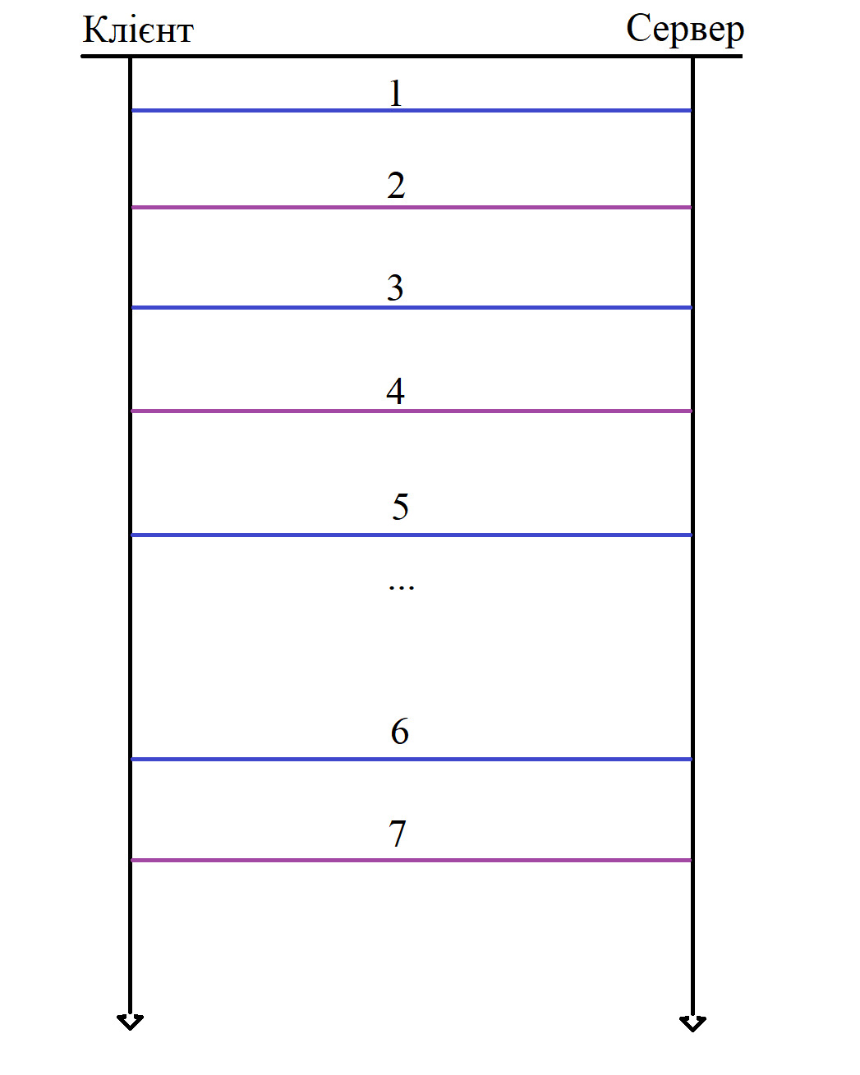
Рисунок 3.16 – Зображення взаємодії клієнту з сервером

- Надсилаємо значення унікального ідентифікатора до серверу;
- Отримавши uid, сервер вирішує, чи потрібно надавати доступ до сканування пристрою чи ні. Якщо у внутрішній базі даних серверу вказано, що даний клієнт не має доступу, то дозволу до сканування та надсилання інформації у системи не буде і ПЗ не дасть доступу також. Крім цього, надсилається запит щодо імені системи. Дані про це також отримується за допомогою фреймворку Qt та викликів методів Android API, аналогічно до рисунку 3.17;

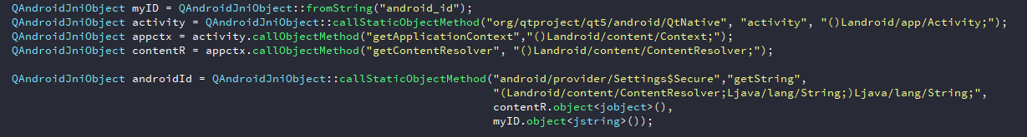
Рисунок 3.17 – Зображення способу отримання UID через Android API

- Клієнт надсилає ім’я пристрою. Це потрібно виключно для того, щоб полегшити ведення логу в локальній базі. Також, в логу відображаються моменти зміни імені того чи іншого пристрою, що й дозволить вести повну картину подій;
- Даний пункт не належить до процесу з’єднання. В ньому продемонстровано звичайний запит, наприклад, запит про декодування, запит про зміну кількості готових чи бракованих деталей.
- Цей пункт також не належить до процесу з’єднання. В ньому продемонстровано процес відповіді на будь-який запит зі сторони клієнту.
Також, при зміні прав доступу до користування системою, під час того, як клієнт з’єднано, на систему приходить повідомлення, що клієнт отримав дозвіл і усі можливості системи розблоковані. Якщо під час користування системою на сервері відібрано права доступу до користування, то в цей час система отримує повідомлення про те, що усі функції заблоковано, процеси припиняються та ПЗ повертається до стартового екрану.
Для полегшення передачі даних вирішено створити структуру даних, що зберігає в собі тип повідомлення, дескриптор сокету та самі дані. Треба мати цю структуру на серверній і на клієнтській частині, щоб після отримання її копії через мережу перетворити назад до зрозумілого вигляду. Сервер отримує повідомлення та зберігає їх у черзі, з якої й бере для опрацьовування. Відповідь сервер надсилає тому клієнту, чий дескриптор був збережений у структурі.
Коли алгоритм мережевої роботи визначено, переходимо до розробки самого серверу. ПЗ буде складатись з 6 класів:
- AppCore – ядро серверу, що відповідає за взаємодію усіх компонентів;
- Client – клас, що містить усі поля для ідентифікації клієнту (адреса, uid, дозвіл тощо);
- ClientsTable – клас, що унаслідувався від «ITableDataProvider» і використовується для відображення даних в таблиці;
- DBService::Local – клас, що відповідає за взаємодію з локальною базою даних;
- DBService::Global – клас, що відповідає за взаємодію з базою даних, що знаходиться на віддаленому сервері;
- Log – клас, що також унаслідувався від «ITableDataProvider» для відображення логу у таблиці;
- ServerService – клас, в якому міститься реалізація серверної частини для взаємодії з клієнтами та ServerWorker.
Кожен клас виконує свою задачу і їх всіх об’єднує клас синглтон AppCore, за допомогою якого отримуємо доступ з усіх куточків візуальної частини програми. На рисунку 3.18 можна побачити програму серверу та її зовнішній вигляд. На даному зображенні видно дані усіх клієнтів, що приєднались або колись приєднувались. Серед цих даних можна побачити ім’я системи, унікальний ідентифікатор пристрою, IP-адресу та режим доступу. Режим доступу можна змінити за допомогою подвійного натискання на клітинку з станом доступу, після чого з’явиться випадаючий список, з якого і вибирається бажаний доступ для пристрою.
Наступне вікно, зображення якого знаходиться на рисунку 3.19, містить в собі таблицю з виводом інформації щодо поточної сесії. В ньому видно коли і який пристрій був під’єднаний до серверу, коли і кому змінювалися права доступу. Усі комірки, в яких написано ADMIN та РС, свідчать про зміни зі сторони серверу. Якщо якась система має назву PC або ADMIN, до неї буде автоматично додано приписку «(2)». Даний сервер під час тестувань працював близько 11 годин (три робочі зміни), при цьому не виникло жодної помилки під час його використання. Він використовується і по сьогоднішній день. Усі сокети, від яких були від’єднанні клієнти, завершували роботу зі сторони серверу вдало, і при наступному під’єднанні приєднувались. Використання оперативної пам’яті за весь день активної роботи не перевищувало 500 мб, що свідчить про те, що дана програма працює стабільно.

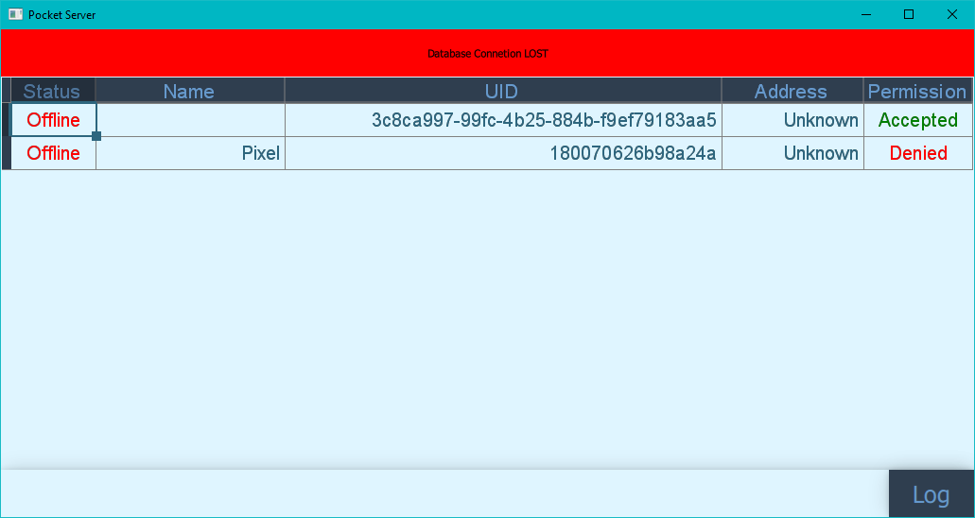
Рисунок 3.18 – Зображення вікна серверу. Перелік Клієнтів

Також, у верхній частині рисунку 3.18 червоним кольором виділено повідомлення щодо помилки приєднання до SQL серверу. Ця помилка виникає тоді, коли з’єднання відсутнє через вимкнення серверу, або через помилковий запит, якщо якісь таблиці були змінені на стороні бази без попередньої модифікації ПЗ.

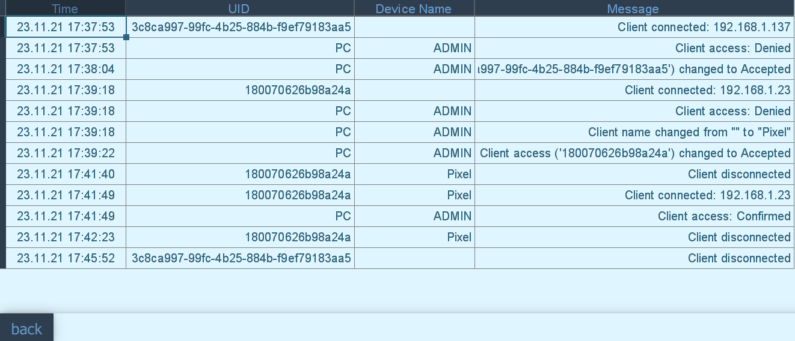
Рисунок 3.19 – Зображення вікна серверу. Лог поточної сесії

Після закінчення розробки серверної частини можна переходити до останнього кроку в розробці ПЗ для системи автоматичної ідентифікації – клієнту. ПЗ клієнту повинно мати дуже простий функціонал, а саме такі можливості:
- сканування;
- редагування.
Щодо можливості сканування, за це відповідає окремий клас, в якому реалізовано алгоритм декодування, що побудований за схемою на рисунку 2.12. На етапі створення даної схеми вдалося досить добре все продумати, тому реалізація способу декодування зайняла всього один робочий тиждень разом із налаштуванням та тестуванням.
Редагування отриманих даних з серверу можливе лише в частині зміни кількості бракованих та виготовлених деталей. ПЗ системи буде працювати на внутрішній машині станів, тобто: в момент перемикання стану змінюється й вікно візуального інтерфейсу. ПЗ складається з декількох класів:
- AppCore – головний клас програми;
- ClientService – клас, в якому міститься реалізація клієнтської частини;
- Scanner – клас, що відповідає за сканування. Містить в собі алгоритм декодування зображення, що виконується в окремому потоці;
- PageProvider – клас, що відповідає за внутрішню машину станів;
- Label – клас-контейнер, що використовується для відображення отриманих даних та пакування їх для подальшої передачі через мережу.
Як і у випадку серверного додатку, AppCore є ядром програми, що містить показники на кожний клас, описаний вище та слугує містком для передачі даних між ними. Він використовується перш за все для того, щоб об’єднати візуальну частину ПЗ з бекендом.
В решті решт, отримано систему автоматичної ідентифікації, побудовану на основі пристрою з ОС Android 10, зображення якої можна побачити на рисунку 3.20.

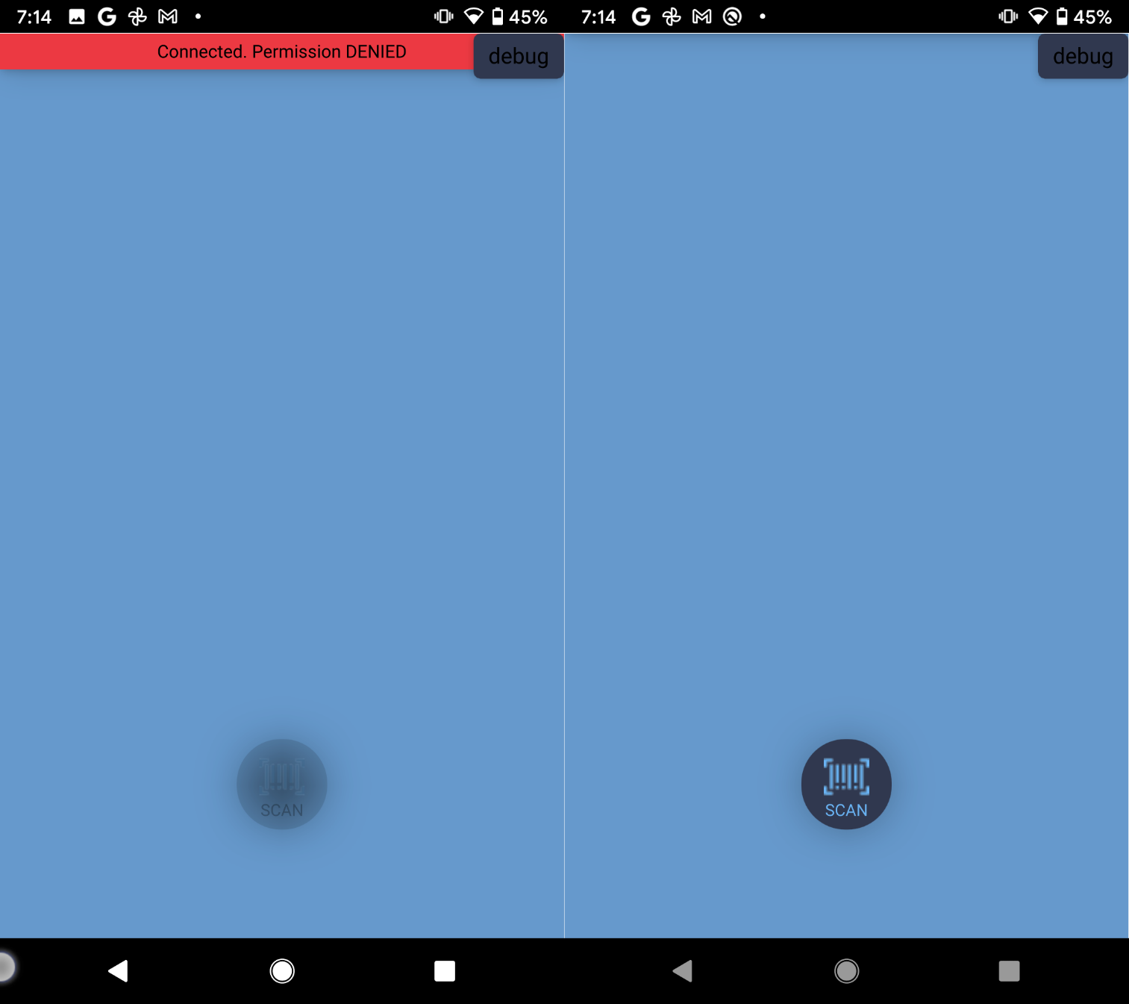
Рисунок 3.20 – Зображення інтерфейсу системи. Головний екран

На цьому рисунку зображено головний екран у двох станах: із забороною на бідь-яку дію, та без заборони. Як можна побачити, кнопка для переходу в режим сканування заблокована, а також у верхній частині рисунку видно статус з’єднання, що повідомляє про відсутность прав для користування даною системою. Також, праворуч зверху можна побачити кнопку з надписом «debug». Ця кнопка запускає оверлей (рисунок 3.21) з усією потрібною інформацією для виконання розробки та тестувань від IP-адреси системи, до швидкості останнього сканування штрихового коду.

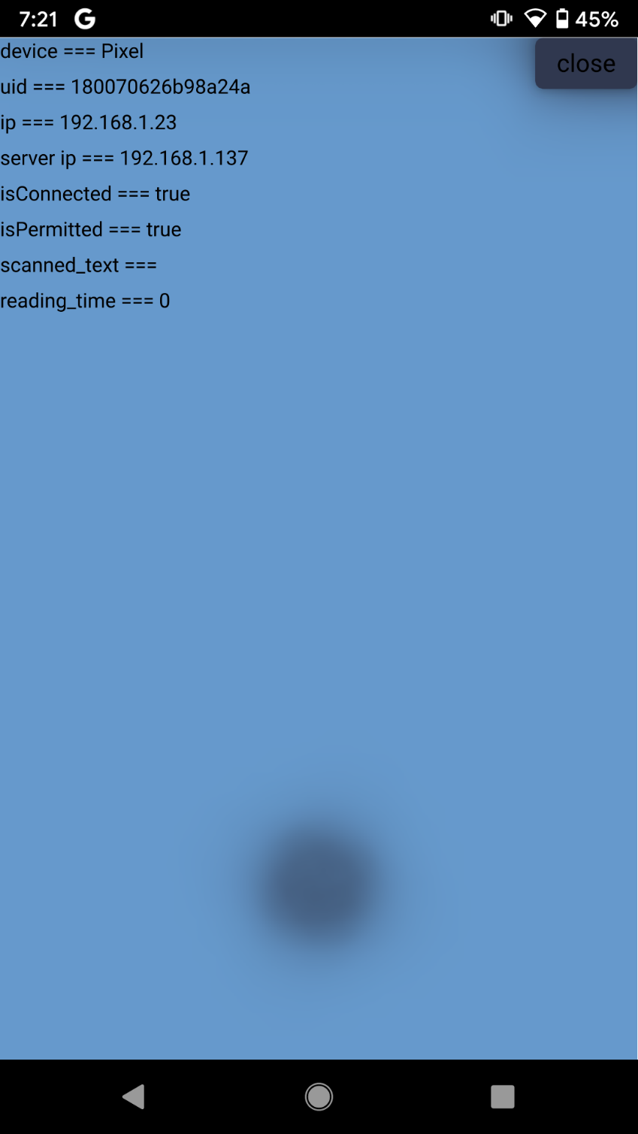
Рисунок 3.21 – Зображення оверлею для налагоджування ПЗ

Після натискання кнопки з надписом «scan» машина станів отримує сигнал про зміну поточного стану та переходу до режиму сканування. Під час режиму сканування, машина внутрішніх станів замінює поточний інтерфейс на потрібний для виконання поточної задачі. На рисунку 3.22 ліворуч зображено процес декодування. Після відкриття даного вікна кожну секунду виконується знімок і передається до декодеру, де і виконується саме декодування. По завершенню декодування змінюється внутрішній стан машини станів і відбувається перехід до наступного вікна, зображеного у правій частині рисунку 3.22. Далі можна змінити кількість забракованих деталей та кількість виготовлених, за допомогою кнопок «+» та «-», або за допомогою клавіатури.

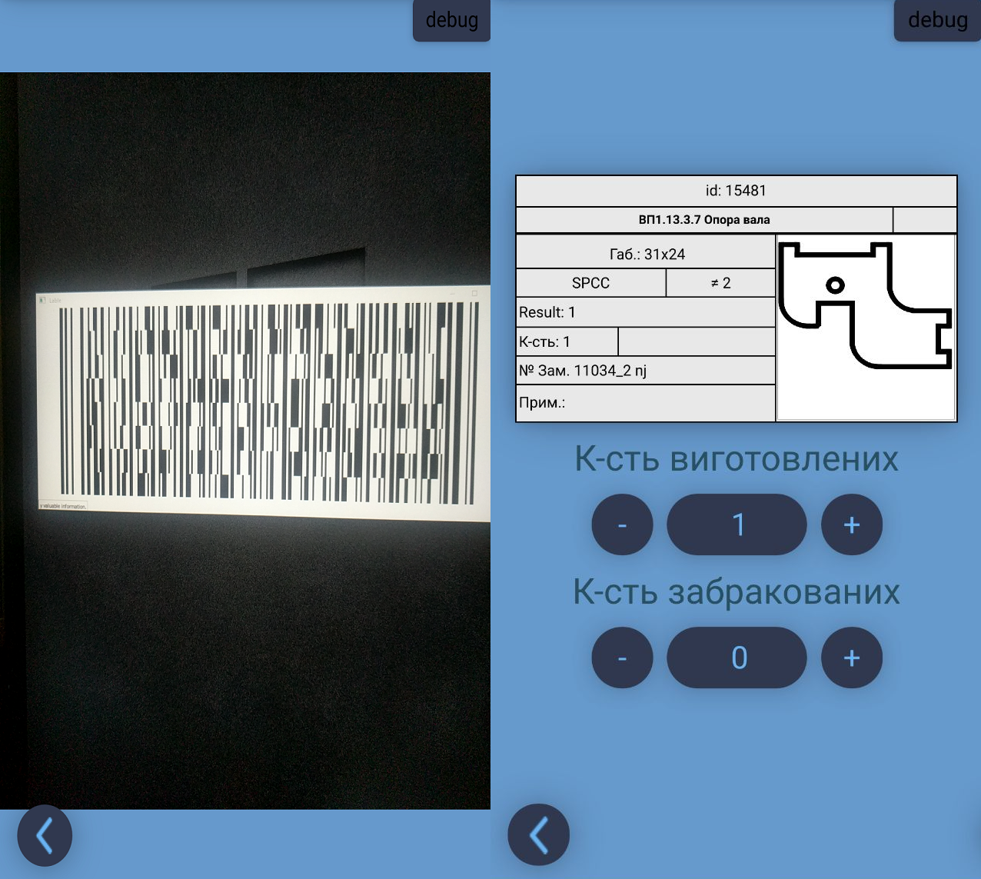
Рисунок 3.22 – Зображення процесу та результату сканування

Висновки до розділу
В даному розділі описано особливості розробки та реалізації системи автоматичної ідентифікації з використанням штрихових кодів. Під час проектування та дослідження вирішено багато питань стосовно методів кодування та декодування. В результаті отримано систему автоматичної ідентифікації, що працює з сервером для зв’язку з базою даних, що реалізує додатковий рівень безпеки. Дана система побудована на основі пристрою з ОС Android 10 і покриває усі критерії, що були зазначені в розділі 2.

4. ТЕСТУВАННЯ ТА ПОРІВНЯННЯ ШВИДКОДІЇ КОДУВАННЯ ТА ДЕКОДУВАННЯ ІНФОРМАЦІЇ

4.1 Тестування та порівняння швидкодії розробленого способу кодування
Після реалізації алгоритму штрихового кодування потрібно його протестувати та впевнитись у тому, що він відповідає очікуваним результатам швидкості кодування інформації. Швидкість кодування хоча і не важлива, але, якщо кодувати більше, ніж 10 000 кодів за один раз, то цей процес займе досить багато часу. Для тестування обрано такі види штрихових кодувань інформації:
- Code 39;
- Code 93;
- UPC-A/E;
- EAN-13;
- Code128;
- Data Matrix;
- PDF417;
- Aztec;
- QR Code.
Дані коди були обрані через свою популярність. Для реалізації кодування усіх інших штрихових кодів використовувалась бібліотека QZint. Перші п’ять видів штрихового кодування відносяться до одновимірних варіантів, усі наступні – двовимірні. Це зроблено для наочності, а також для того, щоб протестувати запропонований спосіб штрихового кодування в одновимірному режимі, який активується при кодуванні до 15 символів.
Для тестувань обрано декілька комп’ютерів з різними характеристиками, від потужних і до звичайних. Більшість обчислень виконується виключно на центральному процесорі, тому перераховувати кожен компонент системи не є необхідним. Усі процесори мають архітектуру amd64. Для тестування швидкості кодування процесори з архітектурою ARM не потрібні, адже кодування не виконується на системі автоматичної ідентифікації. Під час тестування використано наступні процесори:
- Intel Core 2310m 2/4 2.4Ghz;
- Intel Core I7 4510U 2/4 3.0Ghz;
- Ryzen 5 4500U 6/6 4.0Ghz;
- Ryzen 7 1700x 8/16 3.8Ghz.
Тестування на цих процесорах покаже повну картину як для нових систем, так і для застарілих. Для проведення підрахунку статистики зроблено окрему програму виключно для тестування (рисунок 4.1). На цьому рисунку зображено інтерфейс програми тестування. Кожен штриховий код відокремлений і підписаний для наочності. Також, під кожним штриховим кодом поряд з назвою знаходиться час в мілісекундах, який і записувався до таблиці.

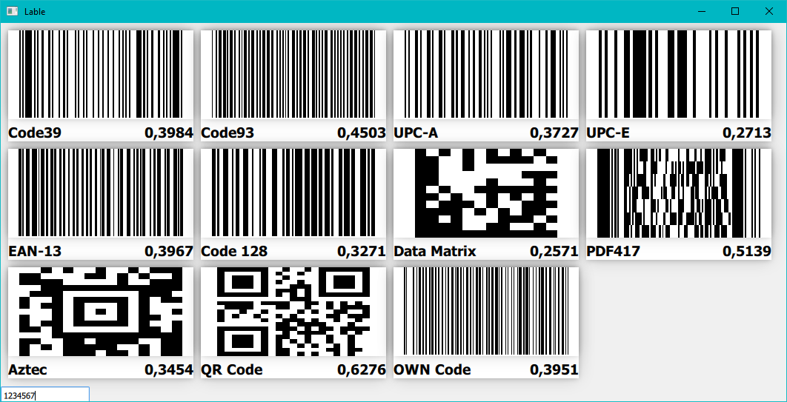
Рисунок 4.1 – Зображення інтерфейсу програми для тестування

Починаємо з найпотужнішої системи, а саме з процесору Ryzen 7 1700x. Тестування проходило для різних видів штрихових кодувань однаковим набором символів довжиною від 1 до 512. Результати тестувань наведено у таблиці 4.1. У таблиці можна побачити як разом із зміною кількості символів збільшується час на кодування повідомлення. В даному тестуванні не важливо, чи є можливість відсканувати згенерований код, перевіряється можливість самого кодування. Набором даних слугували виключно цифри, щоб перевірити усі популярні способи кодування.

Таблиця 4.1 – Результати тестування на Ryzen 7 1700x
Кількість символів / Тип кодування | 1 | 7 | 13 | 15 | 30 | 60 | 120 | 240 | 512
Сode 39 | 0,2755 | 0,3351 | 0,2972 | 0,3455 | 0,4040 | 0,4497 | - | - | -
Сode 93 | 0,3072 | 0,4436 | 0,4370 | 0,4937 | 0,6090 | 0,7557 | - | - | -
UPC-A | 0,3462 | 0,4274 | - | - | - | - | - | - | -
UPC-E | 0,3199 | 0,2959 | - | - | - | - | - | - | -
EAN-13 | 0,4318 | 0,3977 | 0,3666 | - | - | - | - | - | -
Code 128 | 0,2686 | 0,3698 | 0,3872 | 0,4029 | 0,4888 | 0,5422 | 0,6803 | - | -
Data Matrix | 0,2425 | 0,2681 | 0,2913 | 0,2876 | 0,3718 | 0,4435 | 0,5105 | 0,6892 | 1,2862
PDF417 | 0,5391 | 0,5038 | 0,5549 | 0,5790 | 0,6525 | 0,7018 | 0,8945 | 1,2140 | 2,0147
Aztec | 0,2755 | 0,2997 | 0,3337 | 0,3159 | 0,3565 | 0,3731 | 0,4534 | 0,7577 | 1,1657
QR Code | 0,6100 | 0,6041 | 0,5359 | 0,5571 | 0,6290 | 0,7353 | 0,9236 | 1,2580 | 2,3281
Власний | 0,4288 | 0,4193 | 0,4361 | 0,4461 | 0,5021 | 0,5606 | 0,7365 | 1,0711 | 1,6761

Серед даних таблиці є дані виду «-». Це означає, що виникла помилка при кодуванні, а саме – перебільшення за довжиною. У випадку Code 128 нема обмежень щодо максимальної кількості символів теоретично, але в реалізованому алгоритмі бібліотеки QZint використовується максимальна кількість символів для кодування – 170, тому при кількості символів 240 та 512 в цих комірках стоїть «-».
Якщо уважно придивитись до даних, то час усіх лінійних кодів змінюються зі збільшенням кількості кодованих символів пропорційно, на відміну від двовимірних кодів. Двовимірні способи кодування в межах від 1 до 7 символів майже не мають відмінностей у часі. Також, зі збільшенням кількості символів можна побачити дуже цікавий випадок, а саме: QR Code зі збільшенням кількості з 7 до 15 отримує покращення результату при кодуванні, а при переході від 15 до 30 кодованих символів отримуємо ті ж самі показники, що і при кодуванні 7 символів. Це виникає завдяки особливості алгоритму Ріда-Соломона для відновлення даних. Схожий ефект можна побачити і з PDF417, адже він також використовує даний алгоритм корекції помилок. Далі зміна даних таблиці відбувається за тим самим принципом, що і дані одновимірних штрих-кодів. Дуже здивували результати способу кодування Aztec. Даний алгоритм є найшвидшим і можливо через те, що заповнення відбувається по-колу, має вигляд піраміди, що будується. Також, слід зазначити, що реалізація даного способу кодування в бібліотеці QZint має адаптивний параметр надлишковості, що є показником того, як використовується алгоритм Ріда-Соломона, і він становить 5%. В свою чергу, QR Code має постійний відсоток надлишковості, що становить 30% і через це виникає така різниця у часі.
Запропонований спосіб кодування впорався з кодуванням досить непогано, в порівнянні з іншим штриховим кодом, що будується за технологією «stacked barcode» і є головним конкурентом – PDF417. При кодуванні 512 символів запропонований спосіб впорався за 1,6761 мс, а PDF417 – 2,0147 мс. Даний результат показує, що запропонований метод працює на 20% швидше і, в порівнянні з усіма популярним двовимірними штриховими кодами, знаходиться на третьому місці після Data Matrix та Aztec. Слід зазначити, що запропонований штриховий код не є матричним, що робить його одним з найшвидших двовимірних способів штрихового кодування за «stacked barcode» методом.
Переходимо до тестувань на наступній системі, що є найслабшою з представлених – система з процесором Intel Core i3 (Таблиця 4.2). Процесор з даними характеристиками був обраний для тестування тому, що у більшості користувачів саме такі характеристики, а також, більшість систем для обробки даних на малих підприємствах базується саме на таких системах. Результати, отримані під час тестувань, є значно нижчими від потужної системи на Ryzen 1700x через те, що процесор має досить малу продуктивність і низьку частоту, що в купі і дають гірший результат. Також, слід зазначити, що система з процесором 1700х є робочою машиною, коли система з Intel Core i3 – звичайний ноутбук 2011 року виготовлення.

Таблиця 4.2 – Результати тестування на Intel Core i3
Кількість символів / Тип кодування | 1 | 7 | 13 | 15 | 30 | 60 | 120 | 240 | 512
Сode 39 | 0,8164 | 0,8185 | 0,8737 | 0,9036 | 1,3958 | 1,6246 | - | - | -
Сode 93 | 0,9412 | 0,9066 | 1,1020 | 1,2423 | 1,8388 | 2,4328 | - | - | -
UPC-A | 0,8536 | 0,8176 | - | - | - | - | - | - | -
UPC-E | 0,7244 | 0,7082 | - | - | - | - | - | - | -
EAN-13 | 1,0631 | 0,9750 | 0,9622 | - | - | - | - | - | -
Code 128 | 0,7886 | 0,8839 | 0,9250 | 1,0789 | 1,1512 | 1,9419 | 2,4811 | - | -
Data Matrix | 0,5735 | 0,6205 | 0,7026 | 0,6919 | 0,9126 | 0,8976 | 1,2448 | 1,4989 | 1,8080
PDF417 | 0,9682 | 0,9827 | 1,0836 | 1,0597 | 1,5420 | 1,4839 | 2,1087 | 1,7858 | 2,8562
Aztec | 0,5970 | 0,6380 | 0,6551 | 0,6598 | 0,7573 | 0,7355 | 0,8920 | 1,0622 | 1,6135
QR Code | 0,8647 | 0,8989 | 0,9656 | 0,8792 | 1,0297 | 1,2141 | 1,5023 | 1,7255 | 2,3135
Власний | 0,8707 | 0,8989 | 1,1401 | 1,2504 | 1,2880 | 1,2145 | 1,3060 | 1,6524 | 2,0745

З таблиці 4.2 видно таку ж саму картину, що і на потужній системі, а саме: по швидкості власний алгоритм знаходиться на третьому місті, коли Aztec та Data Matrix на першому та другому відповідно. Але це значення при кодуванні великих об’ємів інформації. При кодуванні малих (до 30) власний алгоритм не є найкращим, а навпаки – є останнім серед усіх двовимірних штрих-кодів. На середній кількості даних (30-60) на останньому місці вже знаходиться PDF417.
Переходимо до наступної таблиці, де зображено тестування на системі з більш потужним процесором Intel Core i7 (Таблиця 4.3). Результати, що були отримані після тестувань, показали, що не важливо, яке найменування процесора, адже на папері бачимо одні характеристики, а в результаті отримуємо результат, схожий з попереднім і найслабшим процесором. В деяких випадках результати навіть гірші, за отримані на слабшій системі. Наприклад, при штриховому кодуванні Code 93, в результаті отримано гірший час, в порівнянні з попередньою системою. Слід зазначити, що усі тести виконувались п’ять разів, після чого з результатів отримувались середні арифметичні значення, які внесені до таблиць будь-якого з тестів.

Таблиця 4.3 – Результати тестування на Intel Core i7
Кількість символів / Тип кодування | 1 | 7 | 13 | 15 | 30 | 60 | 120 | 240 | 512
Сode 39 | 0,6236 | 0,7467 | 0,8535 | 0,8744 | 1,2819 | 1,7885 | - | - | -
Сode 93 | 0,8053 | 0,9084 | 1,2080 | 1,1993 | 2,2617 | 2,6484 | - | - | -
UPC-A | 0,7174 | 0,7838 | - | - | - | - | - | - | -
UPC-E | 0,5855 | 0,6213 | - | - | - | - | - | - | -
EAN-13 | 1,0157 | 0,9335 | 0,9922 | - | - | - | - | - | -
Code 128 | 0,6802 | 0,9613 | 0,9691 | 1,3184 | 1,4525 | 1,8337 | 2,6436 | - | -
Data Matrix | 0,4742 | 0,5231 | 0,5267 | 0,6315 | 0,6531 | 0,7628 | 0,8655 | 0,9303 | 1,6906
PDF417 | 0,8025 | 0,8622 | 0,8480 | 1,3409 | 1,0055 | 1,0170 | 1,4799 | 1,5535 | 2,4567
Aztec | 0,4803 | 0,5013 | 0,4818 | 0,4777 | 0,6479 | 0,6053 | 1,2688 | 1,0877 | 1,4817
QR Code | 0,6899 | 0,6790 | 0,8499 | 0,9619 | 0,7592 | 1,0125 | 1,3269 | 1,6179 | 2,1713
Власний | 0,6981 | 0,9476 | 1,0939 | 1,1682 | 1,2518 | 1,5272 | 1,6547 | 1,7523 | 1,9603

Переходимо до останнього процесора, що використовується в тестуванні – Ryzen 5 4500U. Процесор також належить до сімейства лептопів, як і два попередні, і є найсучаснішим з усіх, що використовуються в тестуванні. Саме це є головним критерієм щодо залучення його до тестування. Тому результати тестування є досить цікавими.
Поглянувши на результати в таблиці 4.4 можна побачити, що дані, які були отримані, не тільки досить схожі до тих, що були отримані з найпотужнішої системи з Ryzen 1700x, а й перевершують їх. Результати даної системи мають покращені у декілька разів значення (в діапазоні від 1.1 і до 1.7). Це говорить про те, що розрахунок алгоритмів кодування залежить не від кількості потоків, а виключно від ефективності на один потік. Слід зазначити, що у даної системи частота процесору вище, ніж на системі з Ryzen 1700x, що також додало ефективності під час виконання тестувань. На даній системі досить швидко виконалось кодування QR-Code та PDF417. Їх показники змінились найбільше.

Таблиця 4.4 – Результати тестування на Ryzen 4500U
Кількість символів / Тип кодування | 1 | 7 | 13 | 15 | 30 | 60 | 120 | 240 | 512
Сode 39 | 0,2803 | 0,2862 | 0,2910 | 0,3079 | 0,4045 | 0,4344 | - | - | -
Сode 93 | 0,6020 | 0,3714 | 0,4384 | 0,4332 | 0,6141 | 0,6925 | - | - | -
UPC-A | 0,4039 | 0,3203 | - | - | - | - | - | - | -
UPC-E | 0,3413 | 0,2758 | - | - | - | - | - | - | -
EAN-13 | 0,4199 | 0,3920 | 0,3770 | - | - | - | - | - | -
Code 128 | 0,5673 | 0,3701 | 0,3827 | 0,4017 | 0,4403 | 0,5744 | 0,6506 | - | -
Data Matrix | 0,2349 | 0,2620 | 0,2674 | 0,3071 | 0,3104 | 0,3207 | 0,4295 | 0,5726 | 0,9456
PDF417 | 0,4710 | 0,4725 | 0,4911 | 0,5025 | 0,5471 | 0,6015 | 0,7575 | 0,9322 | 1,5679
Aztec | 0,2320 | 0,2651 | 0,2665 | 0,3083 | 0,3027 | 0,3249 | 0,4213 | 0,5634 | 0,9282
QR Code | 0,3980 | 0,3849 | 0,3905 | 0,4032 | 0,4060 | 0,4760 | 0,5508 | 0,7666 | 1,3223
Власний | 0,3969 | 0,3978 | 0,4248 | 0,4516 | 0,4726 | 0,5042 | 0,6320 | 0,8260 | 1,2697

В результаті вийшло, що за характеристиками на папері найпотужніша система не є такою і займає друге місце після системи з процесором Ryzen 5 4500U.

4.2 Тестування та порівняння швидкодії розробленого способу декодування
Головною задачею системи є ідентифікація штрихових кодів та декодування їх. Саме через це задача реалізації швидкого декодування є найголовнішою під час проектування та розробки системи. Наступні тести продемонструють результати розробки системи автоматичної ідентифікації з використанням штрихових кодів.
Першим на черзі є тестування в ідеальних умовах, а саме: на вхід подавались зображення згенерованого коду в такому вигляді, коли окрім самого штрих-коду нічого не має. Усі рисунки штрихових кодів мають однаковий розмір зображення, яке становить 512 пікселів в ширину та довжину. Однакові умови сканування необхідні для створення ідеальних умов тестування. Також, для тестування буде обрано той самий набір символів, що і був під час тестувань швидкості кодування інформації. Дане тестування буде виконуватись на системі з процесором Ryzen 1700x. Результати тестувань в ідеальних умовах продемонстровані у таблиці 4.5.

Таблиця 4.5 – Результати декодування в ідеальних умовах
Кількість символів / Тип кодування | 1 | 7 | 13 | 15 | 30 | 60 | 120 | 240 | 512
Сode 39 | 18,831 | 17,423 | 15,099 | 19,870 | 21,520 | - | - | - | -
Сode 93 | 16,895 | 23,953 | 20,033 | 19,467 | - | - | - | - | -
UPC-A | 19,722 | 18,557 | - | - | - | - | - | - | -
UPC-E | 20,760 | 20,490 | - | - | - | - | - | - | -
EAN-13 | 18,823 | 17,831 | 17,575 | - | - | - | - | - | -
Code 128 | 14,769 | 20,998 | 15,777 | 21,659 | 24,440 | - | - | - | -
Data Matrix | 26,974 | 25,260 | 22,593 | 25,065 | 26,680 | 25,006 | 28,330 | 30,330 | 31,272
PDF417 | 62,005 | 68,254 | 62,392 | 82,857 | 104,843 | 162,392 | 188,710 | 263,399 | 288,710
Aztec | 30,317 | 32,330 | 35,427 | 31,097 | 29,399 | 34,717 | 30,962 | 28,151 | 30,621
QR Code | 27,990 | 25,304 | 26,566 | 25,276 | 22,067 | 25,903 | 26,953 | 25,439 | 35,952
Власний | 20,902 | 21,017 | 21,208 | 21,524 | 26,935 | 25,909 | 27,273 | 45,739 | 95,466

Як можна побачити з результатів таблиці, процес декодування виконується значно повільніше за процес кодування інформації. Коли кодування виконувалось менше ніж за одну мілісекунду, декодування виконується приблизно за 20 мс, і це ще не найгірший результат. Найгіршим в декодуванні показав себе штриховий код PDF417. Для декодування 512 символів знадобилось 288,7 мс, що займає досить багато часу. Слід зазначити, що даний процес декодування виконувався на системі з процесором Ryzen 1700х в ідеальних умовах. Можливо, реалізація декодування в бібліотеці QZxing не є якісною і аналоги даної бібліотеки впорались б краще, але в даний момент виконуються заміри швидкості саме цієї бібліотеки. Якщо брати до уваги те, що в ідеальних умовах PDF417 показав найгірший результат, як для декодування інформації малого об’єму, так і для декодування даних великого об’єму. Особливо це помітно на фоні матричних штрихових кодів що впоралися за досить низький час. Декодування запропонованого алгоритму за показниками швидкості також не відставало від матричних. Для даних об’ємом від 1 до 120 символів показники швидкості були досить схожими, а починаючи з 240 символів почали зростати в рази. Це відбувалось через те, що для декодування такого об’єму інформації потрібно проходити по більшій частині зображення і проводити декодування більшої кількості строк. Але, результат в 95мс при декодуванні в ідеальних умовах є досить непоганим, особливо, якщо порівнювати з результатами PDF417.
Наступним етапом тестувань є заміри швидкості декодування на тій самій системі, що виконувала попереднє тестування, але з використанням веб-камери. Для даного тестування обрано стаціонарне положення камери, що не змінювалось під час усіх замірів. Роздільна здатність камери є 640 пікселів в ширину і 480 пікселів в висоту. Дана роздільна здатність є мінімальною для виконання декодування. Через недостатню якість зображення з камери, система не дала змоги протестувати усі попередньо згенеровані зображення, які побудовані під час тестувань кодування і використовувались в тестуванні з ідеальними умовами.
Результати тестування продемонстровані у таблиці 4.6. З отриманих даних видно, що одновимірні штрихові коди, як завжди, на першому місці при кодуванні даних малого об’єму.

Таблиця 4.6 – Результати декодування на Ryzen 1700x з камери
Кількість символів / Тип кодування | 1 | 7 | 13 | 15 | 30 | 60 | 120 | 240 | 512
Сode 39 | 17,78 | 22,86 | - | - | - | - | - | - | -
Сode 93 | 18,22 | 24,34 | - | - | - | - | - | - | -
UPC-A | 20,02 | 20,97 | - | - | - | - | - | - | -
UPC-E | 20,24 | 20,26 | - | - | - | - | - | - | -
EAN-13 | 19,38 | 19,04 | 20,99 | - | - | - | - | - | -
Code 128 | 21,00 | 15,78 | 21,66 | 24,44 | - | - | - | - | -
Data Matrix | 27,43 | 31,88 | 30,64 | 29,45 | 27,96 | 29,86 | 30,20 | 39,82 | 36,82
PDF417 | 137,33 | 136,26 | 137,88 | 151,24 | 205,25 | 208,40 | 291,33 | 434,37 | 614,49
Aztec | 31,32 | 30,61 | 34,89 | 30,33 | 30,00 | 31,24 | 35,85 | 38,56 | 41,35
QR Code | 31,00 | 29,09 | 29,32 | 28,59 | 28,16 | 30,85 | 31,39 | 32,09 | 36,95
Власний | 18,58 | 17,15 | 25,37 | 25,74 | 37,29 | 73,58 | 212,42 | 307,01 | 431,70

Запропонований алгоритм має такі ж самі показники, що і у одновимірних. Це відбувається через те, що запропонований алгоритм кодування працює як одновимірний при малих об’ємах даних. При отриманні вхідного тексту, що має довжину більше за 15 символів, даний штриховий код перебудовується у двовимірний варіант. Саме через це відбувається різка зміна швидкості декодування. За таким самим принципом працює декодування штрихового коду PDF417. Можна помітити, що при декодуванні одного символу показники швидкості цього процесу досить високі, а саме – 137 мс. Це відбувається через те, що алгоритм кодування PDF417 використовує досить великий об’єм надлишкової інформації для відновлення її після пошкоджень. Також, даний алгоритм, на відміну від матричних штрихових кодів, не має міток для знаходження його, окрім вертикальних товстих смуг, що впливає на швидкість пошуку штрихового коду. В порівнянні з PDF417, запропонований алгоритм впорався значно швидше, що вказує на його перевагу у швидкодії. Слід звернути увагу на швидкість декодування 512 символів кодом PDF417. Ці показники дуже високі, особливо в порівнянні з усіма іншими. Хоч взагалі не коректно порівнювати матричні штрихові коди з «stacked» кодами, доцільно порівнювати ці результати з запропонованим методом, що за структурою також належить до «stacked» штрих-кодів. Навіть так, PDF417 доволі сильно відстає в показниках, в порівнянні з запропонованим методом. Відставання відбувається приблизно в 1,4 рази.
Остання і найбільш важлива перевірка швидкодії ПЗ на цільовій системі – система з процесором ARM. Дана система має такі характеристики:
- камера: 12,3 Мп;
- процесор: 4 ядра, 2,15 ГГц, Qualcomm Snapdragon 821;
- оперативна пам’ять: 4 ГБ LPDDR4;
- внутрішня пам’ять: 32/128 ГБ UFS2.0.
Найголовнішими характеристиками даної системи є процесор, оперативна пам’ять та камера. Перш за все, для коректної роботи ПЗ на даній системі повинно бути не менше двох ядер процесору. Це потрібно для того, щоб система могла працювати без виникнення мікро-зупинок, адже під час декодування система використовує окремий потік для декодування інформації. Також, важливим фактором є роздільна здатність камери, адже під час декодування використовується саме вона. Перш за все, потрібна камера не дуже великої роздільної здатності, адже чим більше роздільна здатність – тим більше часу буде виконуватись декодування. Під час сканування, зображення з камери має такі характеристики: 640 пікселів в ширину та 512 пікселів в висоту. Ці характеристики досить схожі до тих, що використовувались під час тестування на системі з веб-камерою, але є одна велика відмінність. Камера має 12,3 мегапікселів, що дає змогу робити знімки роздільної здатності до 3840x2160. В даному випадку, ця роздільна здатність завелика для його використання під час сканування тому, що це суттєво вплине на час декодування. Тому вирішено використовувати роздільну здатність фото 2560х1440 та змінювати розмір до вище зазначених габаритів (640х512 пікселів). Це дало змогу при невеликій роздільній здатності зображення отримати біль чітку картинку на виході, в порівнянні з попередньою системою з веб-камерою.
Результати тестувань продемонстровані у таблиці 4.7. Спираючись на результати з таблиці, можна побачити, що більшість даних змінилась в декілька разів, а саме – приблизно в 1,2 рази. Більш за все вражає те, що значення декодування коду, в якому міститься 512 символів, майже досягли однієї секунди декодування. Найкраще з декодуванням впорався QR Code. При такому об’ємі даних мати можливість їх декодування за приблизно 50 мс – відмінні показники.

Таблиця 4.7 – Результати декодування на системі автоматичної ідентифікації
Кількість символів / Тип кодування | 1 | 7 | 13 | 15 | 30 | 60 | 120 | 240 | 512
Сode 39 | 29,64 | 38,85 | - | - | - | - | - | - | -
Сode 93 | 35,06 | 37,92 | - | - | - | - | - | - | -
UPC-A | 33,32 | 28,21 | - | - | - | - | - | - | -
UPC-E | 34,25 | 41,02 |  | - | - | - | - | - | -
EAN-13 | 41,50 | 31,14 | 37,87 | - | - | - | - | - | -
Code 128 | 28,41 | 24,96 | 41,50 | 52,00 | - | - | - | - | -
Data Matrix | 52,82 | 55,40 | 64,70 | 44,14 | 58,54 | 60,05 | 46,30 | 74,23 | 70,37
PDF417 | 284,00 | 251,26 | 269,83 | 311,40 | 359,80 | 398,39 | 412,21 | 702,53 | 886,99
Aztec | 67,09 | 56,58 | 69,95 | 58,51 | 46,51 | 40,64 | 62,66 | 70,30 | 89,06
QR Code | 63,23 | 45,84 | 44,21 | 46,85 | 42,89 | 53,61 | 40,24 | 55,88 | 48,59
Власний | 34,58 | 34,45 | 36,46 | 38,32 | 51,20 | 116,84 | 240,46 | 488,45 | 602,93

Час декодування власного способу не є таким вражаючим, у порівнянні з двовимірним матричними кодами, але по відношенню до його аналогу PDF417, ці показники досить непогані. При декодуванні 512 символів запропонований алгоритм впорався за 602,93 мс, у той час, як PDF417 – за 886,99 мс. Беручи до уваги те, що при тестуванні відстань від камери до листка з кодом однакова (14 см) і розміри коду також однакові (512х512 пікселів), можна зробити висновок, що запропонований спосіб декодування впорався швидше в 1,47 рази. Прискорення алгоритму декодування можливе у разі покращення алгоритму пошуку, замінивши його на алгоритм двійкового пошуку чи на інший. Це повинно суттєво пришвидшити пошук габаритів і декодування загалом. Але, ці вдосконалення будуть проведені в майбутньому.
Тестування проводились протягом робочого дня. Під час тестувань ПЗ з автоматичної ідентифікації жодного разу не перезавантажувалось. Використання оперативної пам’яті системи поточним ПЗ не перевищувало 110 мб, що вказує на коректність розробки архітектури та її реалізації в ПЗ системи. В свою чергу, після тестувань сканування, сервер, що був запущеним на окремій системі, під кінець роботи використав 256 мб, при 75 мб початкових. Це відбулось через те, що для відображення логу серверу потрібно багато місця в оперативній пам’яті, адже лог записується не тільки до бази даних, а й до внутрішнього буферу, для його подальшого відображення в таблиці.

Висновки до розділу
В даному розділі проведено тестування швидкодії кодування та декодування інформації за допомогою розробленого програмного забезпечення на багатьох системах. Дані, отримані під час тестувань, показали як переваги, так і недоліки, запропонованих способів кодування та декодування в порівнянні з іншими методами.

ВИСНОВКИ
У магістерській дисертації розглянуто способи кодування та декодування інформації за допомогою штрихових кодів. Такі способи поділяють на одновимірні та двовимірні.
Досліджено, що одновимірні і двовимірні способи кодування мають як переваги, так і недоліки один перед одним. На основі результатів дослідження виявлено основні характеристики, що впливають на вибір того чи іншого способу кодування, і запропоновано спосіб двовимірного кодування та декодування інформації у штриховому вигляді, що відрізняється від існуючих показниками швидкодії та щільністю розміщення інформації.
Проведено тестування та дослідження запропонованих способів кодування та декодування на різних системах. Під час тестування використовувались різні набори даних, що моделювали процес використання запропонованих способів.
Наведено результати порівняння запропонованих способів кодування та декодування.
Доведено, що запропоновані способи кодування та декодування є швидкими. В порівнянні зі способом кодування PDF417 отримуємо показники швидкодії в декодуванні в 1,4 разів кращі, а у кодуванні – в 1,17 разів.
Розроблено комп’ютерну систему автоматичної ідентифікації для поліпшення характеристик економічної ефективності підприємства. Швидкодія способів кодування та декодування, що використовується системою автоматичної ідентифікації дозволяє використовувати її в інших галузях, для яких переваги запропонованих способів кодування будуть корисними.

СПИСОК ВИКОРИСТАНИХ ЛІТЕРАТУРНИХ ДЖЕРЕЛ

- Bill Selmeier, Spreading the Barcode 2009
- CODE 11 SYMBOLOGY [Електронний ресурс] – режим доступу: https://web.archive.org/web/20070202060711/http://www.barcodeisland.com/code11.phtml
- CODE 39 SYMBOLOGY [Електронний ресурс] – режим доступу: https://web.archive.org/web/20070202060711/http://www.barcodeisland.com/code11.phtml
- CODE 93 SYMBOLOGY [Електронний ресурс] – режим доступу:
- Стандарт ISO/IEC 8859-1 [Електронний ресурс] – режим доступу: https://en.wikipedia.org/wiki/ISO/IEC_8859-1
- CODE 128 SYMBOLOGY [Електронний ресурс] – режим доступу: https://web.archive.org/web/20200804125210/http://www.barcodeisland.com/code128.phtml
- GS1 standards for UPC and EAN barcodes [Електронний ресурс] – режим доступу: https://www.gs1.org/standards/barcodes/ean-upc
- CODE UPC SYMBOLOGY [Електронний ресурс] – режим доступу: https://www.gtin.info/upc/
- CODE EAN SYMBOLOGY [Електронний ресурс] – режим доступу: https://web.archive.org/web/20200925200118/http://www.barcodeisland.com/ean13.phtml
- AZTEC CODE SYMBOLOGY [Електронний ресурс] – режим доступу: https://web.archive.org/web/20200225193653/http://recog.ru/blog/standarts/6.html
- DATA MATRIX SYMBOLOGY [Електронний ресурс] – режим доступу: https://www.gs1.org/docs/barcodes/GS1_DataMatrix_Guideline.pdf
- PDF417 SYMBOLOGY [Електронний ресурс] – режим доступу: https://www.morovia.com/manuals/PDF417-Font-ware-Writer-SDK-4/chapter.overview.php
- QR CODE SYMBOLOGY [Електронний ресурс] – режим доступу: https://web.archive.org/web/20130127052927/http://www.qrcode.com/en/qrgene2.html
- Robert C. Martin, Design Principles and Design Patterns 2015 [Електронний ресурс] – режим доступу https://web.archive.org/web/20150906155800/http://www.objectmentor.com/resources/articles/Principles_and_Patterns.pdf
- Ліцензія LGPL [Електронний ресурс] – режим доступу:https://www.gnu.org/licenses/lgpl-3.0.html

